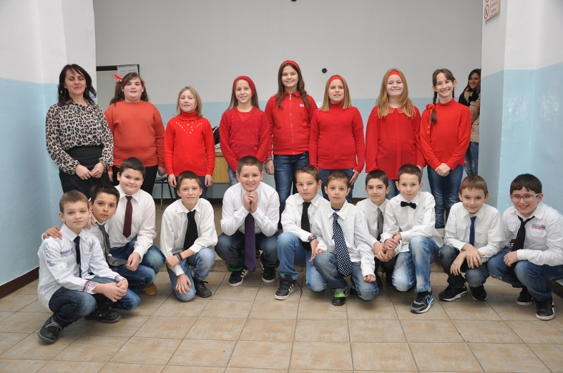

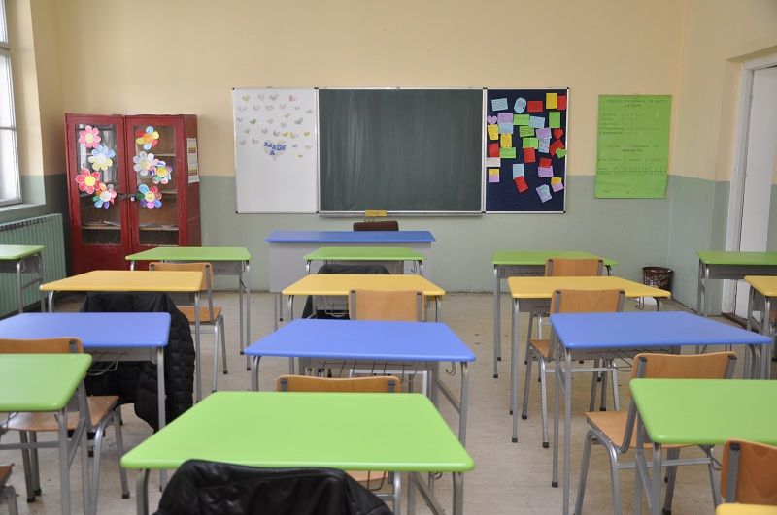

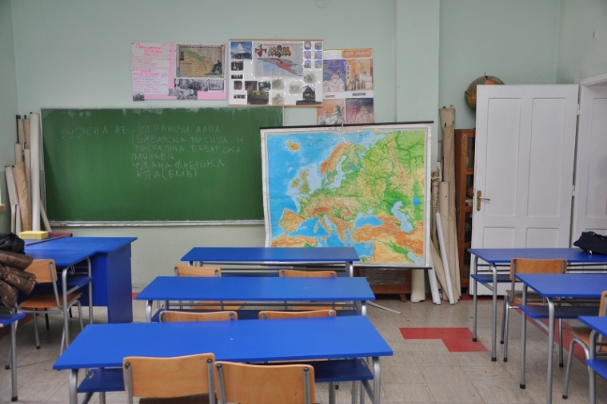

ОРГАНИЗАЦИЈА РАДА
У саставу ОШ „ЦВЕТИН БРКИЋ“, ГЛУШЦИ су матична школа у Глушцима са својством правног лица и издвојена одељења у Узвећу и М. Метковићу, која немају својство правног лица.

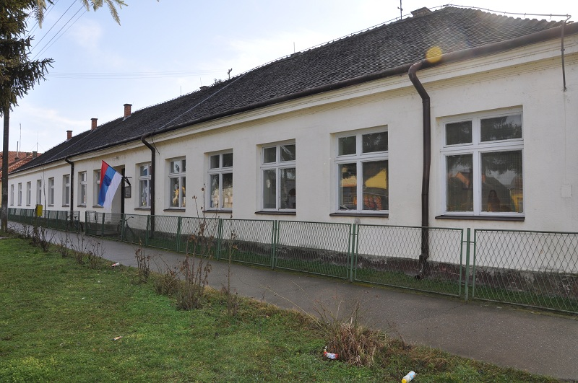
Матична школа
у Глушцима

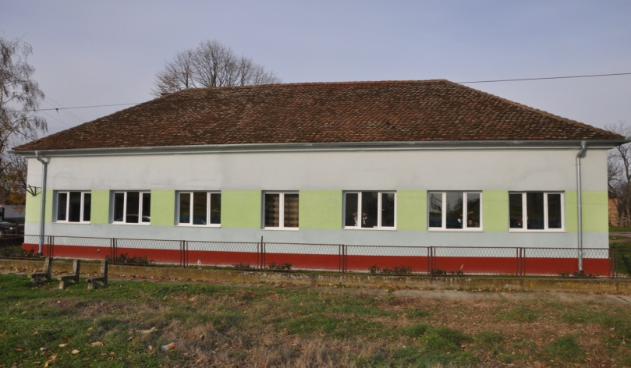

Издвојено одељење у Узвећу
Издвојено одељење у М. Метковићу

ДИРЕКТОР ШКОЛЕ
Ред.број | ПРЕЗИМЕ И ИМЕ
1. | МИРОСЛАВ КОВАЧЕВИЋ

АДМИНИСТРАТИВНО-ФИНАНСИЈСКИ РАДНИЦИ
Ред.број | ПРЕЗИМЕ И ИМЕ | Радно место
1. | Гајић Сања | Секретар
2. | Јошић Милованка | Шеф рачуноводства

СТРУЧНИ САРАДНИЦИ
Редни број | ПРЕЗИМЕ И ИМЕ | Радно место
1. | Глоговац Снежана | Педагог
2. | Антонић Сања | Библиотекар
3. | Милетић Мирјана | Библиотекар
4. | Симић Бобан | Библиотекар
5. | Угљешић Зоран | Библиотекар
ПРЕДМЕТНА НАСТАВА
Редни број | ПРЕЗИМЕ И ИМЕ | Предмет који предаје
1. | Беговић Ивана | Веронаука
2. | Бродић Миленко | Географија
3. | Ђерговић Живка | Историја, грађанско васпитање
4. | Joвановић Саша | Математика
5. | Крстић Александар | Веронаука
6. | Маџаревић Марија | Српски језик
7. | Мијатовић-Грујић Мирјана | Енглески језик
8. | Милетић Мирјана | Српски језик
9. | Мишковић Владета | Ликовно васп.
10. | Мутавџић Душанка | Биологија, чувари природе
11. | Никитовић Михаило | ТО, физика, информатика
12. | Петровић Владимир | Веронаука
13. | Симић Бобан | Музичко васпитање информатика
14. | Средић Невенка | Руски језик
15. | Станић Јелена | Енглески језик
16. | Танасић Станишић Марија | Математика
17. | Угљешић Зоран | Физичко васпитање
18. | Чајић Савко | Физика, хемија

РАЗРЕДНА НАСТАВА
ГЛУШЦИ
Редни број | ПРЕЗИМЕ И ИМЕ
1. | Лукић Невена
2. | Перишић Дејан
3. | Перишић Раденко
4. | Савић Виолета
УЗВЕЋЕ
1. | Машић Светлана
2. | Марковић Данијела
3. | Перишић Зоран
М.МЕТКОВИЋ
1. | Мишковић Драгана
2. | Мутавџић Тања
3. | Стевановић Гордана

ПОМОЋНО – ТЕХНИЧКИ РАДНИЦИ
ЛОЖАЧ
Ред.број | ПРЕЗИМЕ И ИМЕ
1. | Маравић Дмитар

РАДНИЦИ НА ОДРЖАВАЊУ ХИГИЈЕНЕ
Ред.број | ПРЕЗИМЕ И ИМЕ
1. | Перишић Пера
2. | Недељковић Мирослава
3. | Росић Миленко
4. | Дејанић Драгица
5. | Ђукић Слободанка

ОДЕЉЕНСКЕ СТАРЕШИНЕ
Редни број | Име и презиме | Одељење
1. | РАДЕНКО ПЕРИШИЋ | 1/1
2. | СВЕТЛАНА МАШИЋ | 1/2 и 3/2
3. | ГОРДАНА СТЕВАНОВИЋ | 1/3
4. | НЕВЕНА ЛУКИЋ | 2/1
5. | ДАНИЈЕЛА МАРКОВИЋ | 2/2
6. | ДРАГАНА МИШКОВИЋ | 2/3
7. | ДЕЈАН ПЕРИШИЋ | 3/1
8. | ВИОЛЕТА САВИЋ | 4/1
9. | ЗОРАН ПЕРИШИЋ | 4/2
10. | ТАЊА МУТАВЏИЋ | 3/3 и 4/3
11. | БОБАН СИМИЋ | 5/1
12. | НЕВЕНКА СРЕДИЋ | 6/1
13. | МИРЈАНА МИЈАТОВИЋ ГРУЈИЋ | 6/2
14. | МАРИЈА ВАСИЋ | 7/1
15. | МИХАИЛО НИКИТОВИЋ | 8/1
16. | ЖИВКА ЂЕРГОВИЋ | 8/2

Име и презиме | Својство | Представник
МИРЈАНА МИЈАТОВИЋ ГРУЈИЋ | Председник школског одбора | Запослених
МАРИЈА  МАЏАРЕВИЋ | Члан школског одбора | Запослених
МИХАИЛО НИКИТОВИЋ | Члан школског одбора | Запослених
СЛАВОЉУБ СИМИЋ | Члан школског одбора | Локалне самоуправе
БОРИСАВ ТАНАСИЋ | Члан школског одбора | Локалне самоуправе
ГОРАН БРКИЋ | Члан школског одбора | Локалне самоуправе
РАДМИЛА ПЕРИШИЋ | Члан школског одбора | Савета родитеља
МИЛАН ГРАОВАЦ | Члан школског одбора | Савета родитеља
СЛОБОДАН ОСТОЈИЋ | Члан школског одбора | Савета родитеља

Дана 23.10.2013. године Скупштина општине Богатић донела је Решење о разрешењу чланова Школског одбора ОШ“Цветин Бркић“, Глушци бр.II-R.204/2013-01, и то:
представника локалне самоуправе:
  - СЛАВОЉУБА СИМИЋА
  - БОРИСАВА ТАНАСИЋА
  - ГОРАНА БРКИЋА
представника родитеља:
    - СЛОБОДАНА ОСТОЈИЋА.
Решењем о именовању чланова Школског одбора ОШ“Цветин Бркић“, Глушци бр.II-R.205/2013-01 од 23.10.2013.године именовани су нови чланови Школског одбора, и то:
представници локалне самоуправе:
- АНЂЕЛКО УГЉЕШИЋ
- ЗОРАН ЂОРЂИЋ
- ДУШАН ВИТОРОВИЋ
представник родитеља:
- ДАНИЈЕЛА БУДИМИРОВИЋ

На првом родитељском састанку изабран је по један родитељ представник сваког одељења као представник Савета родитеља школе. Савет родитеља у 2013/2014. години чине:
Редни број | Име и презиме | Одељење
1. | Јелена Станић | 1/1
2. | Исаиловић Илија | 1/2 и 3/2
3. | Влада Угљешић | 2/1
4. | Маријана Нешковић | 2/2
5. | Деспотовић Александар | 2/3
6. | Милић Ерић | 1/3
7. | Радмила Перишић | 3/1
8. | Марија Мајсторовић | 4/1
9. | Станковић Валентина | 4/2
10. | Данка Ђурђевић | 3/3 и 4/3
11. | Сања Гајић | 5/1
12. | Снежана Стокановић | 6/1
13. | Невена Миливиојевић | 6/2
14. | Данијела Будимировић | 7/1
15. | Ана Бркић | 8/1
16. | Слађана Стевановић | 8/2

За председника Савета родитеља је изабрана Сања Гајић, за заменика Јелена Станић, а за записничара Сања Гајић.

Ученички парламент чине по два представника сваког одељења седмог и осмог разреда у школи и чланови су:
7/1 разред: Софија Савић, Иван Дејанић
8/1 разред: Тамара Савић, Младен Синђић
8/2 разред: Миланка Стевановић, Никола Савић
УЧЕНИЦИ ПО РАЗРЕДИМА И ОДЕЉЕЊИМА

 |  | ОДЕЉЕЊЕ | I | II |  | III |  | IV |  | I-IV |  | V |  | VI |  | VII |  | VIII | V-VIII |  |  | I-VIII
ГЛУШЦИ |  | 1 | 16 | 20 |  | 20 |  | 18 |  | 74 |  | 24 |  | 12 |  | 29 |  | 17 |  |  |  | 184
 |  | 2 |  |  |  |  |  |  |  |  |  |  |  | 12 |  |  |  | 16 | 110
УЗВЕЋЕ |  | 1 | 9 | 13 |  | 10 |  | 13 |  | 45 |  |  |  |  |  |  |  |  |  |  |  | 45
М.МЕТКОВИЋ |  | 1 | 13 | 16 |  | 12 |  | 5 |  | 46 |  |  |  |  |  |  |  |  |  |  |  | 46
СВЕГА |  |  | 38 | 49 |  | 42 |  | 36 |  | 165 |  | 24 |  | 24 |  | 29 |  | 33 | 110 |  |  | 275
 | Школа - издвојено одељење |  |  |  | Укупан број ученика |  | Ученици по разредима
 |  |  |  |  |  |  | I разред |  | II разред |  | III разред |  | IV разред |  | V разред |  | VI разред |  |  | VII разред | VIII разред
 | 1 |  |  |  | 2 |  | 3 |  | 4 |  | 5 |  | 6 |  | 7 |  | 8 |  |  | 9 | 10
 | Укупно за школу |  |  |  | 275 |  | 38 |  | 49 |  | 42 |  | 36 |  | 24 |  | 24 |  |  | 29 | 33
 | Свега у седишту школе - матичне школе |  |  |  | 184 |  | 16 |  | 20 |  | 20 |  | 18 |  | 24 |  | 24 |  |  | 29 | 33
 | Укупно у издвојеним одељењима издвојено одељење |  |  |  | 91 |  | 22 |  | 29 |  | 22 |  | 18 |  | 0 |  | 0 |  |  | 0 | 0
 | Узвеће |  |  |  | 45 |  | 9 |  | 13 |  | 10 |  | 13
 | М. Метковић |  |  |  | 46 |  | 13 |  | 16 |  | 12 |  | 5

УКУПАН БРОЈ УЧЕНИКА ПРЕМА ПОЛУ
Школа - издвојено одељење | Укупан број ученика | Ученици*
Школа - издвојено одељење | Укупан број ученика | I разред | II разред | III разред | IV разред | V разред | VI разред | VII разред | VIII разред
1 | 2 | 3 | 4 | 5 | 6 | 7 | 8 | 9 | 10
Укупно за школу | 146 | 20 | 23 | 26 | 24 | 11 | 9 | 14 | 19
Свега у седишту школе - матичне школе | 97 | 11 | 8 | 14 | 11 | 11 | 9 | 14 | 19
Укупно у издвојеним одељењима издвојено одељење | 49 | 9 | 15 | 12 | 13 | 0 | 0 | 0 | 0
Узвеће | 23 | 3 | 5 | 7 | 8
М. Метковић | 26 | 6 | 10 | 5 | 5

Школа - издвојено одељење | Укупан број ученица | Ученице
Школа - издвојено одељење | Укупан број ученица | I разред | II разред | III разред | IV разред | V разред | VI разред | VII разред | VIII разред
1 | 2 | 3 | 4 | 5 | 6 | 7 | 8 | 9 | 10
Укупно за школу | 129 | 18 | 26 | 16 | 12 | 13 | 15 | 15 | 14
Свега у седишту школе - матичне школе | 87 | 5 | 12 | 6 | 7 | 13 | 15 | 15 | 14
Укупно у издвојеним одељењима издвојено одељење | 42 | 13 | 14 | 10 | 5 | 0 | 0 | 0 | 0
Узвеће | 22 | 6 | 8 | 3 | 5
М. Метковић | 20 | 7 | 6 | 7 | 0
БРОЈ ОДЕЉЕЊА
Укупно одељења | Број некомбинованих одељења |  |  |  |  |  |  |  |  | Комбинована одељења |  |  | Школа - издвојено одељење
Укупно одељења | Свега | I разред | II разред | III разред | IV разред | V разред | VI разред | VII разред | VIII разред | Два разреда | Три и више разреда | Свега | Школа - издвојено одељење
11 | 12 | 13 | 14 | 15 | 16 | 17 | 18 | 19 | 20 | 21 | 22 | 23 | Школа - издвојено одељење
16 | 14 | 2 | 3 | 1 | 2 | 1 | 2 | 1 | 2 | 2 | 0 | 2 | Укупно за школу
10 | 10 | 1 | 1 | 1 | 1 | 1 | 2 | 1 | 2 |  |  | 0 | Свега у седишту школе - матичне школе
6 | 4 | 1 | 2 | 0 | 1 | 0 | 0 | 0 | 0 | 2 | 0 | 2 | Укупно у издвојеним одељењима издвојено одељење
3 | 2 |  | 1 |  | 1 |  |  |  |  | 1 |  | 1 | Узвеће
3 | 2 | 1 | 1 |  |  |  |  |  |  | 1 |  | 1 | М. Метковић
*Напомена:
У Издвојеном одељењу школе у Узвећу постоји 1 комбиновано одељење: 1/2 и 3/2.
У Издвојеном одељењу школе у М. Метковићу постоји 1 комбиновано одељење: 3/3 и 4/3.
У матичној школи у Глушцима има укупно 10 одељења од 1 до 8 разреда (6 одељења у првој смени и 4 у другој смени), а у Узвећу два одељења и једно комбиновано одељење (први и трећи). У М.Метковићу раде три одељења и то: први и други разред и комбинација (трећи и четврти разред).
РИТАМ РАДА
Током школске 2013/2014. године у матичној школи у Глушцима и издвојеним одељењима у Узвећу и М. Метковићу, настава ће се одвијати у две смене: пре подне и после подне.
У школи се сваких месец дана врши промена смена и настава се одвија према следећој сатници.

МАТИЧНА ШКОЛА У ГЛУШЦИМА
ОДЕЉЕЊЕ | МЕСЕЦ | СМЕНА
1/1, 2/1, 3/1, 4/1 | октобар, децембар, фебруар, април, јун | ПРЕ ПОДНЕ
1/1, 2/1, 3/1, 4/1 | септембар, новембар, јануар, март, мај | ПОПОДНЕ
5/1, 6/1, 6/2, 7/1, 8/1, 8/2 | октобар, децембар, фебруар, април, јун | ПОПОДНЕ
5/1, 6/1, 6/2, 7/1, 8/1, 8/2 | септембар, новембар, јануар, март, мај | ПРЕ ПОДНЕ

ИЗДВОЈЕНО ОДЕЉЕЊЕ ШКОЛЕ У УЗВЕЋУ
ОДЕЉЕЊЕ | МЕСЕЦ | СМЕНА
2/2, 4/2 | октобар, децембар, фебруар, април, јун | ПРЕ ПОДНЕ
2/2, 4/2 | септембар, новембар, јануар, март, мај | ПОПОДНЕ
1/2, 3/2 | октобар, децембар, фебруар, април, јун | ПОПОДНЕ
1/2, 3/2 | септембар, новембар, јануар, март, мај | ПРЕ ПОДНЕ
ИЗДВОЈЕНО ОДЕЉЕЊЕ ШКОЛЕ У М. МЕТКОВИЋУ
ОДЕЉЕЊЕ | МЕСЕЦ | СМЕНА
1/3, 3/3, 4/3 | октобар, децембар, фебруар, април, јун | ПРЕПОДНЕ
1/3, 3/3, 4/3 | септембар, новембар, јануар, март, мај | ПОПОДНЕ
2/3 | октобар, децембар, фебруар, април, јун | ПОПОДНЕ
2/3 | септембар, новембар, јануар, март, мај | ПРЕПОДНЕ

РАСПОРЕД ЗВОЊЕЊА
ПРЕПОДНЕВНА СМЕНА (септембар, новембар, јануар, март, мај)
ЧАС | ГЛУШЦИ |  | УЗВЕЋЕ |  | М. МЕТКОВИЋ
ЧАС | час | одмор | час | одмор | час | одмор
1. | 07.10-07.55 | 5 минута | 07.30-8.15 | 5 минута | 07.30-08.15 | 5 минута
2. | 08.00-08.45 | 15 минута | 08.20-9.05 | 20 минута | 08.20-09.05 | 20 минута
3. | 09.00-09.45 | 5 минута | 09.25-10.10 | 5 минута | 09.25-10.10 | 5 минута
4. | 09.50-10.35 | 5 минута | 10.15-11.00 | 5 минута | 10.15-11.00 | 5 минута
5. | 10.40-11.25 | 5 минута | 11.05-11.50 |  | 11.05-11.50
6. | 11.30-12.15 | 5 минута
7. | 12.20-13.05

ПРЕПОДНЕВНА СМЕНА (октобар, децембар, фебруар, април, јун)
ЧАС | ГЛУШЦИ |  | УЗВЕЋЕ |  | М. МЕТКОВИЋ
ЧАС | час | одмор | час | одмор | час | одмор
1. | 07.30-08.15 | 5 минута | 07.30-08.15 | 5 минута | 07.30-08.15 | 5 минута
2. | 08.20-09.05 | 20 минута | 08.20-09.05 | 20 минута | 08.20-09.05 | 20 минута
3. | 09.25-10.10 | 5 минута | 09.25-10.10 | 5 минута | 09.25-10.10 | 5 минута
4. | 10.15-11.00 | 5 минута | 10.15-11.00 | 5 минута | 10.15-11.00 | 5 минута
5. | 11.05-11.50 | 5 минута | 11.05-11.50 |  | 11.05-11.50
6. | 11.55-12.40

ПОПОДНЕВНА СМЕНА (септембар, новембар, јануар, март, мај)
ЧАС | ГЛУШЦИ |  | УЗВЕЋЕ |  | М. МЕТКОВИЋ
ЧАС | час | одмор | час | одмор | час | одмор
1. | 13.05-13.50 | 5 минута | 12.00-12.45 | 5 минута | 12.00-12.45 | 5 минута
2. | 13.55-14.40 | 15 минута | 12.50-13.35 | 20 минута | 12.50-13.35 | 20 минута
3. | 14.55-15.40 | 5 минута | 13.55-14.40 | 5 минута | 13.55-14.40 | 5 минута
4. | 15.45-16.30 | 5 минута | 14.45-15.30 | 5 минута | 14.45-15.30 | 5 минута
5. | 16.35-17.20 |  | 15.35-16.20 |  | 15.35-16.20
6.

ПОПОДНЕВНА СМЕНА (октобар, децембар, фебруар, април, јун)
ЧАС | ГЛУШЦИ |  | УЗВЕЋЕ |  | М. МЕТКОВИЋ
ЧАС | час | одмор | час | одмор | час | одмор
1. | 12.00-12.45 | 5 минута | 12.00-12.45 | 5 минута | 12.00-12.45 | 5 минута
2. | 12.50-13.35 | 20 минута | 12.50-13.35 | 20 минута | 12.50-13.35 | 20 минута
3. | 13.50-14.35 | 5 минута | 13.55-14.40 | 5 минута | 13.55-14.40 | 5 минута
4. | 14.40-15.25 | 5 минута | 14.45-15.30 | 5 минута | 14.45-15.30 | 5 минута
5. | 15.30-16.15 | 5 минута | 15.35-16.20 |  | 15.35-16.20
6. | 16.20-17.05
7. | 17.10-17.55

2.септембра 2013. године почела је школска 2013/2014. година.
11.09.2013. године одржана је седница Школског одбора на којој је
- Усвајен Извештај о раду школе за школску 2012/2013. годину
- Усвајен извештај о остваривању стручног усавршавања у школској 2012/2013. години и донет план стручног усавршавања запослених за школску 2013/2014. Годину
- Усвајен Извештај о раду директора у периоду од фебруара 2013. до 31. августа 2013.
- Усвајен Извештај о самовредновању у школској 2012/2013. години
- Усвајен Извештај о остваривању ШРП-а у школској 2012/2013. години
- Дононет Годишњи план рада школе за школску 2013/2014. годину
11.09.2013. године је одржана седница Савета родитеља са следећим дневним редом:
- Усвајање записника са претходне седнице;
- Избор председника и заменика;
- Покретање иницијативе за разрешење члана ШО Слободана Остојића због престанка својства родитеља ученика и предлагање новог представника родитеља у Школски одбор;
- Разматрање предлога Извештаја о раду школе за школску 2012/2013. годину; извештаја ШРП-а у школској 2012/2013. Г.
- Разматрање предлога Годишњег плана рада школе за школску 2013/2014. годину;
- Разматрање Извештаја о самовредновању у школској 2012/2013.години
- Разно.

11.09.2013.године одржана је седница Наставничког већа са следећим дневним редом:
- Усвајање записника са претходне седнице;
- Упознавање са нацртима извештаја о остваривању стручног усавршавања за школску 2012/2013. годину и плана стручног усавршавања за школску 2013/2014. годину
- Упознавање и разматрање нацрта извештаја о раду школе за школску 2012/2013. годину, извештаја о раду директора
- Разматрање нацрта Годишњег плана рада школе за школску 2013/2014. годину
- Разматрање Извештаја о самовредновању у школској 2012/2013. години
- Разматрање извештаја о остваривању ШРП-а у школској 2012/2013. години

11.09.2013.године одржана је седница Ученичког парламента са следећим дневним редом:
- Избор председника,заменика и записничара
- Избор два представника ученика који учествују у раду Школског одбора
- Доношење плана Ученичког парламента
- Упознавање и разматрање нацрта извештаја о раду школе за школску 2012/2013.
- Давање мишљења о нацрту Годишњег плана рада школе за школску 2013/2014. Предлагање чланова стручног актива за развојно планирање из реда ученика.
У петак 20.09.2013. године одржан је Крос РТС-а на стадиону у Глушцима. Овај крос се организује у исто време у читавој Србији -учествовало 236 ученика.
23. и 24.9.2013.године радионице и предавања у оквиру пројекта ЕКО СРЕДИНА ИИ
Теме које су обрадјиване су:одрзиви развој, управљање отпадом, емергетска ефикасност и устеда енергије, озонски омотац и ув зрацење...

За потребе овог пројекта урађене су и подељене свим иченицима публикације Орживи развој.
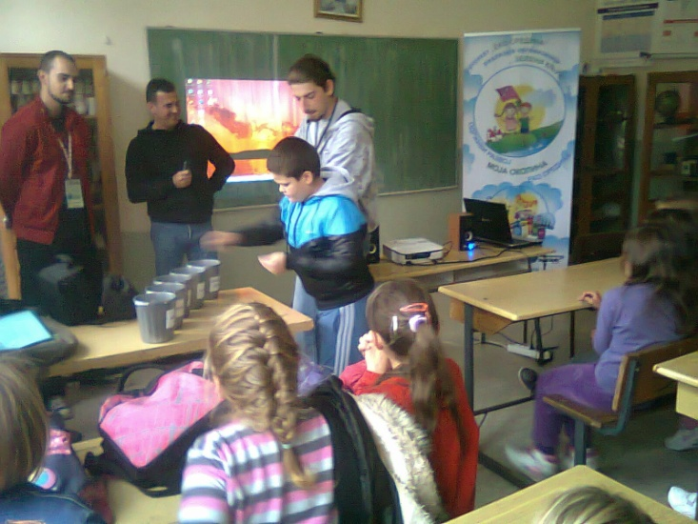
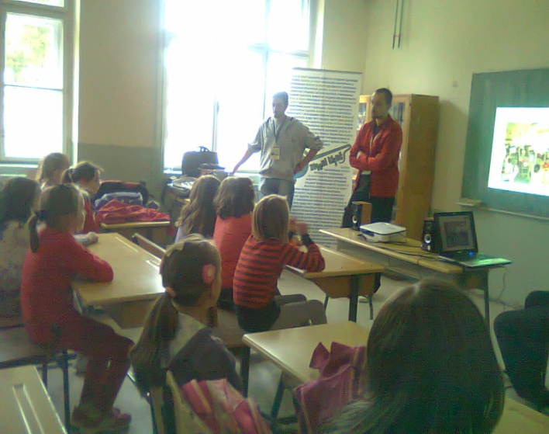
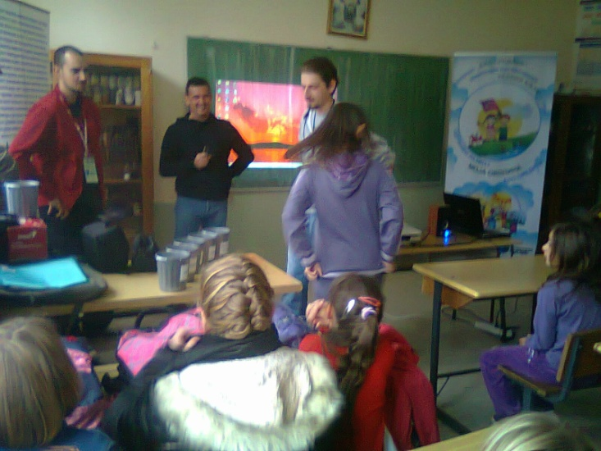

24. септембар систематски преглед зуба ученика 3,4,5. и 7. разреда
25. септембар преглед зуба ученика 1,2, 6. и 8. разреда
26. септембра 2013. г. у сарадњи са патронажном службом ЗС у Глушцима, конкретно медицинском сестром Зорицом Берић презентован је значај правилне исхране за правилан раст и развој деце. Изложени су радови на ту тему и пано.
27.09.2013.године одржана је седница Савета родитеља са следећим дневним редом:
- Усвајање записника са претходне седнице;
- Именовање комисије за припрему огласа, упутства, отварање понуда и избор понуђача за екскурзије ученика и наставе у природи;
- Обезбеђивање средстава за виши квалитет образовања (члан 160. Закона о основама система образовања и васпитања);
- Осигурање ученика;
- Ужина;
- Доношење одлуке о избору фотографске радње за фотографисање ученика;

01.10.2013.године одржана је седница Ученичког парламента са следећим дневним редом:
- Акција прикупљања помоћи за тешко оболелог ученика наше школе у М. Метковићу;
- Активности поводом Дечје недеље;
- Разно.

05.10.2013. године у просторијама ОШ „Цветин Бркић“ у Глушцима одржан је семинар „Употреба говорних технологија као асистивних технологија у инклузивном образовању“. Семинару је присуствовало 28 запослених.
У периоду од 07.10.2013. до 11.10.2013. одржана је Дечја недеља.

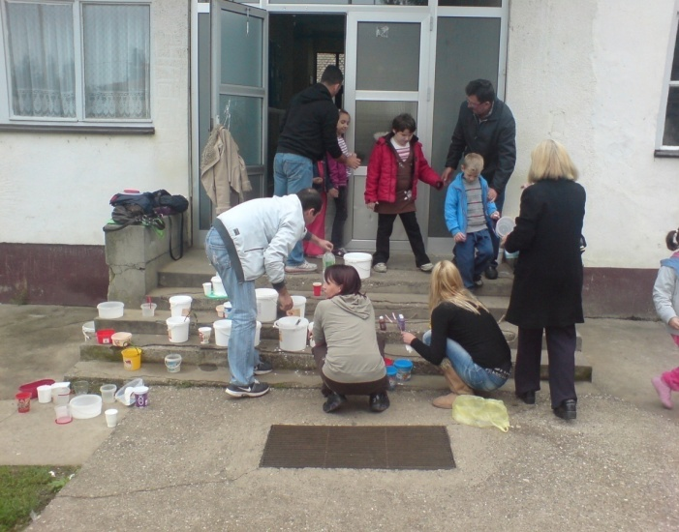
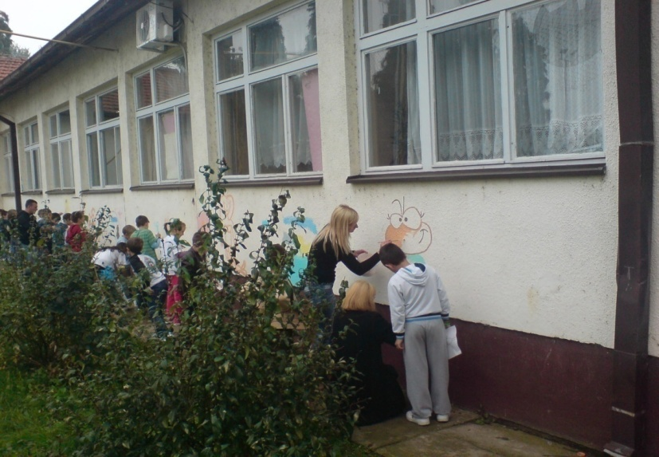
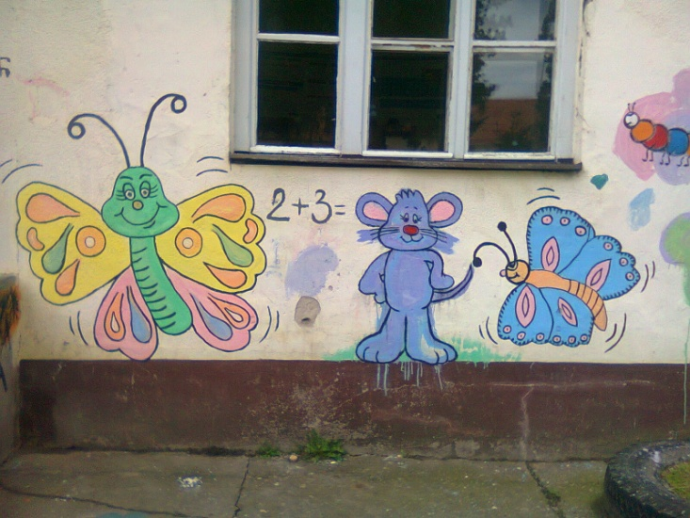
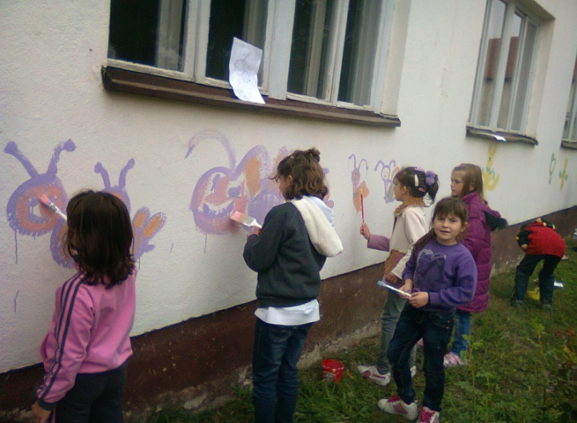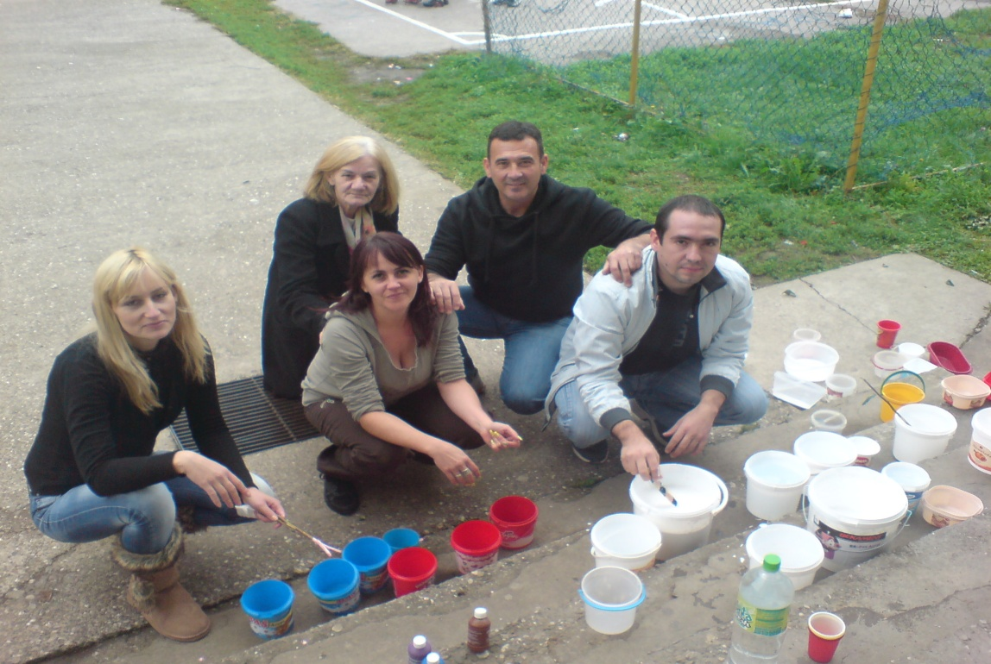
Поклон другу
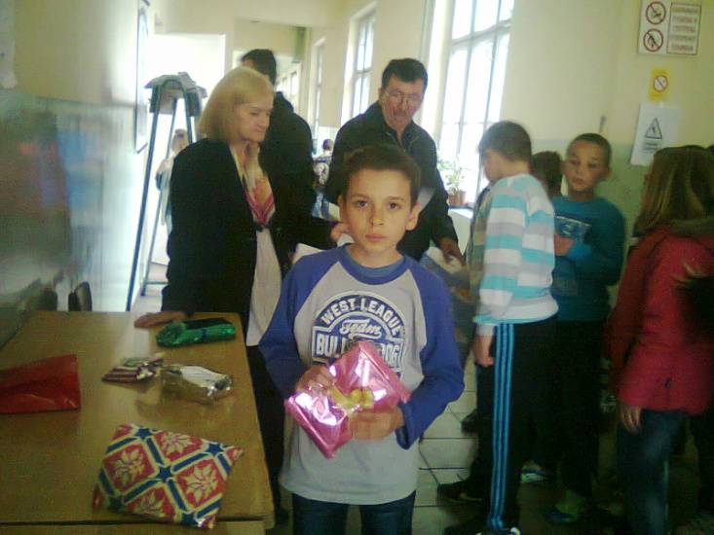
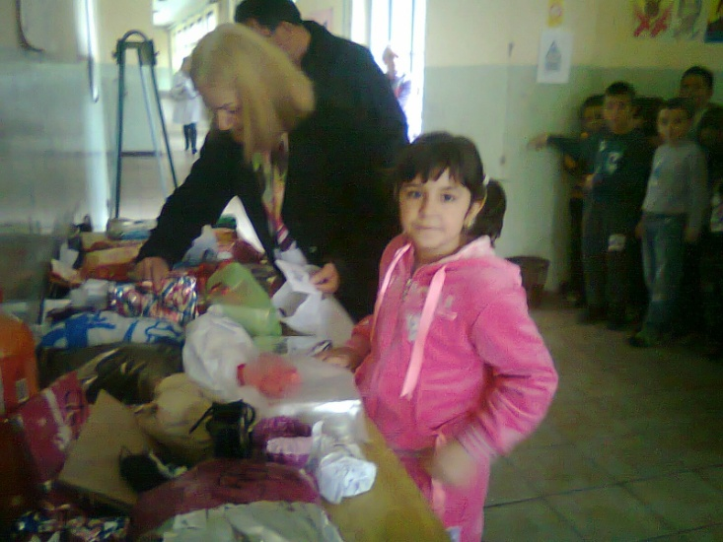

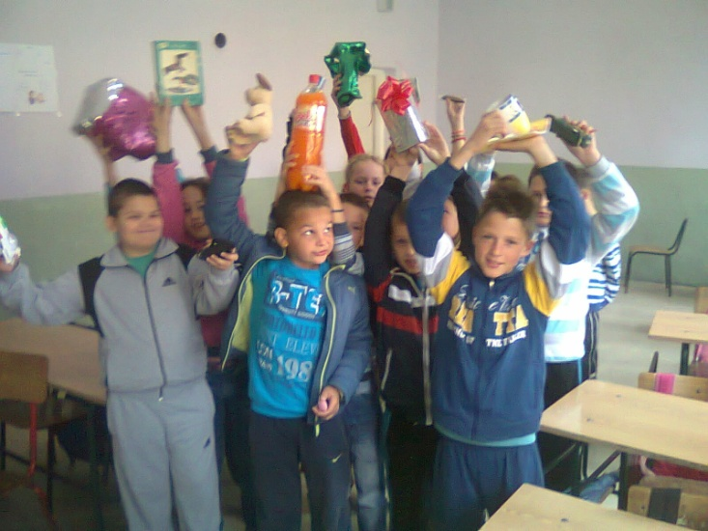
Такмичење НАЈ-ФРИЗУРА

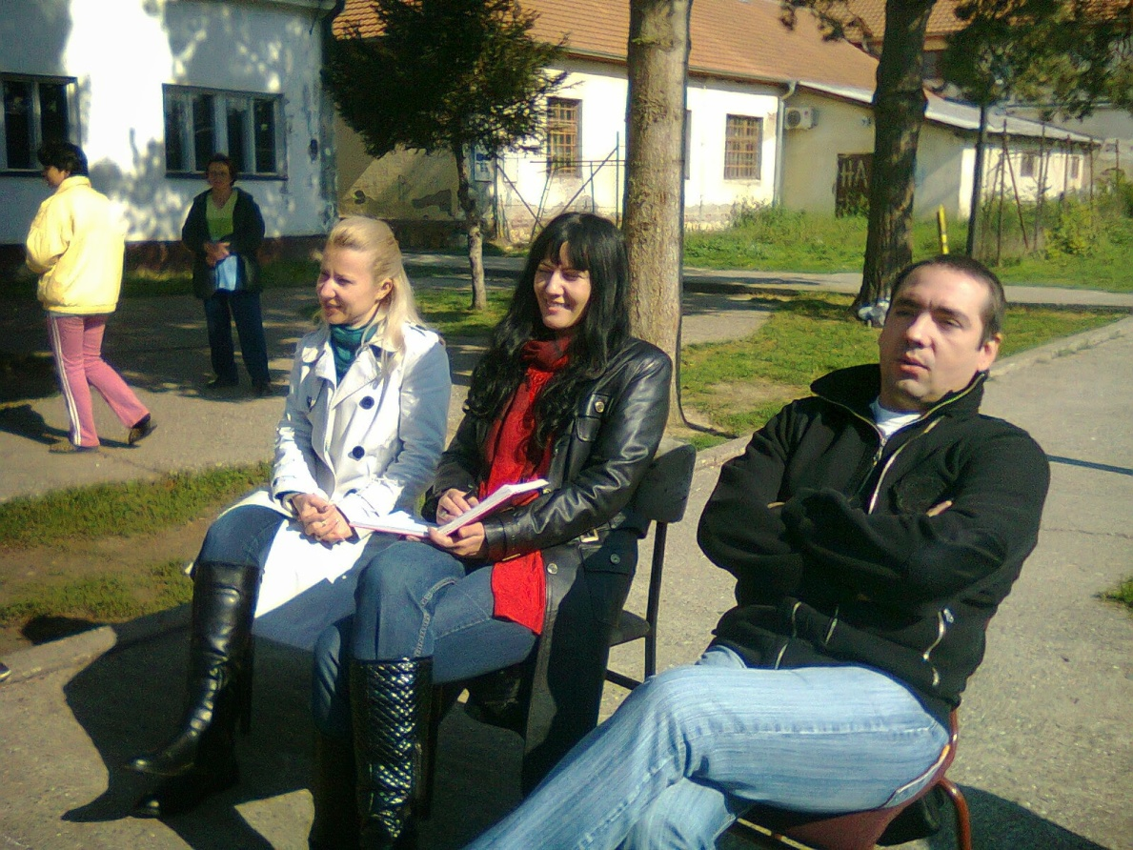
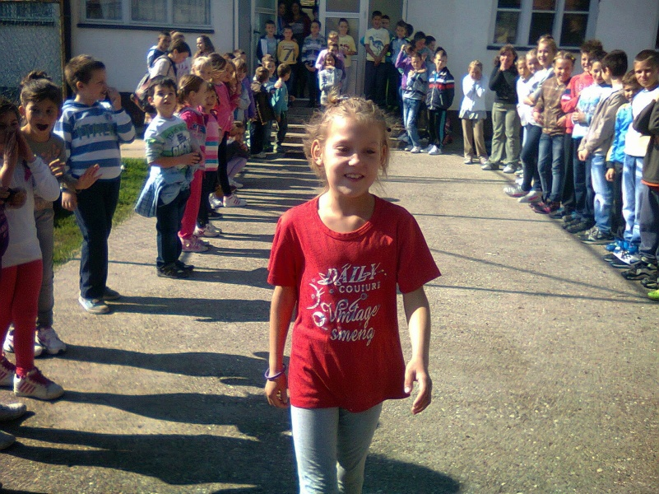
Жири: Снежана Глоговац-педагог, Сања Гајић-секретар, Бобан Симић-наставник музичке културе
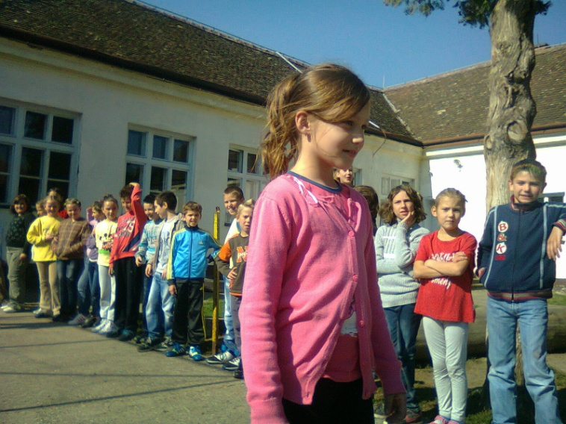

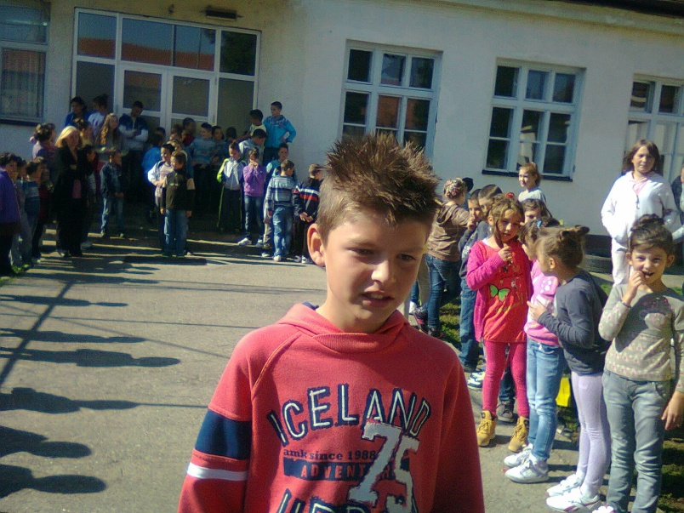
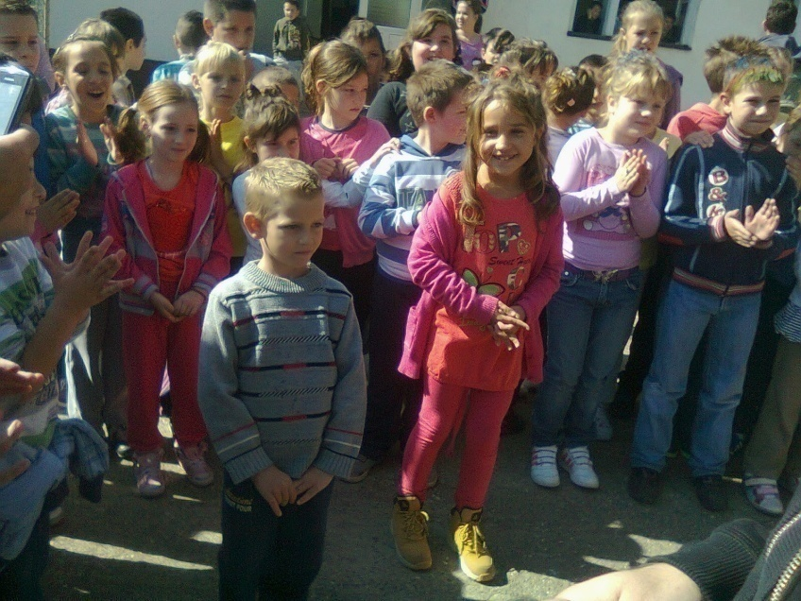
Маскембал
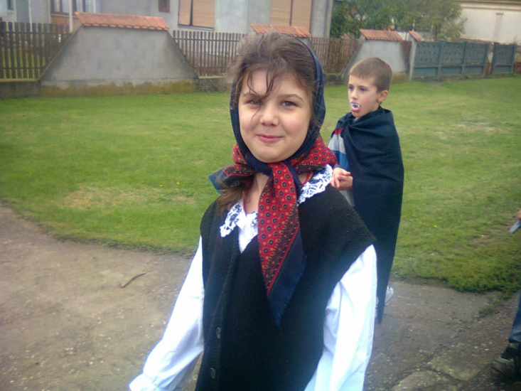
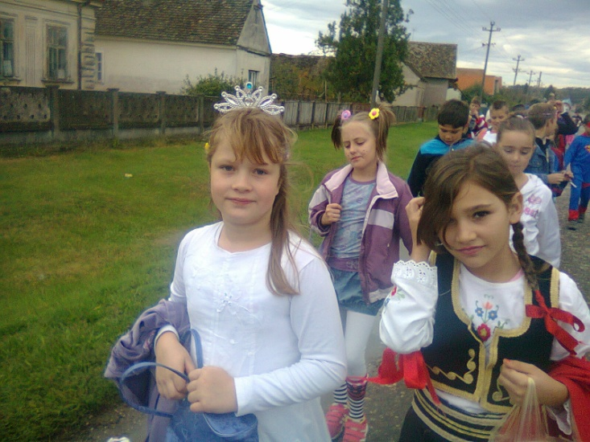

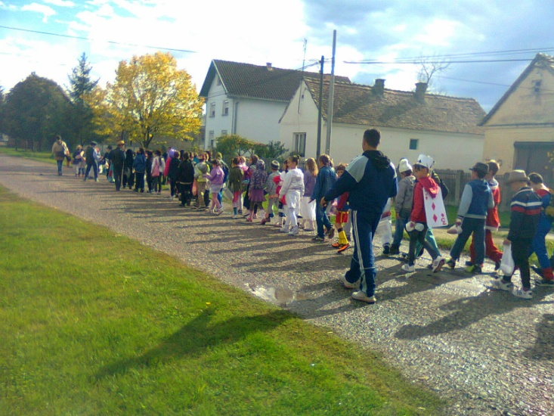
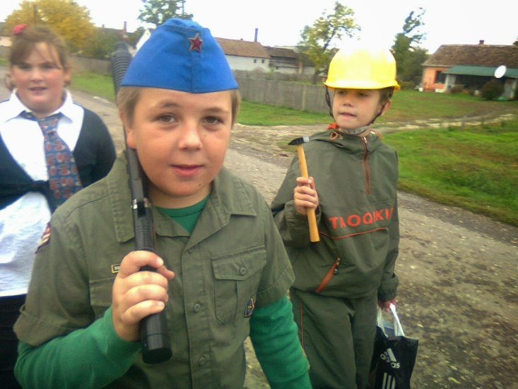
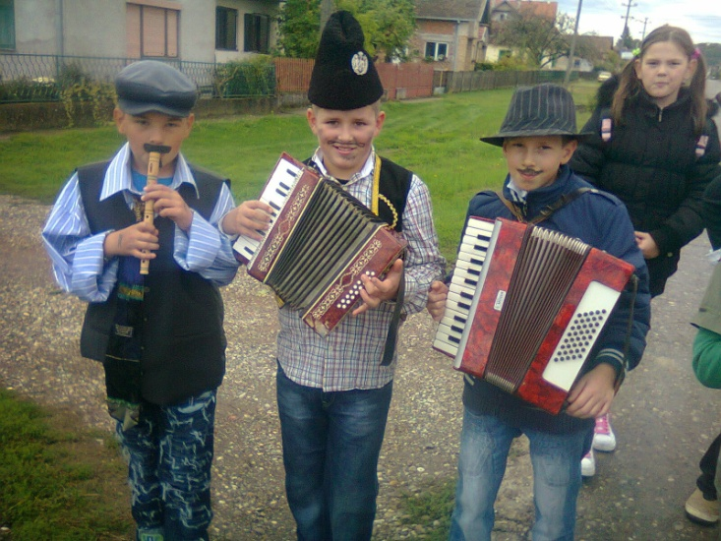
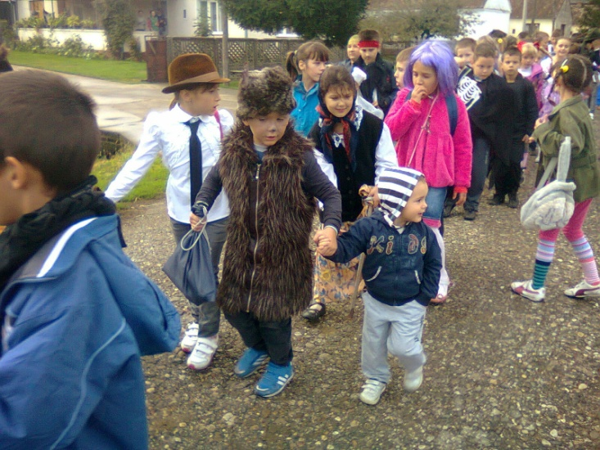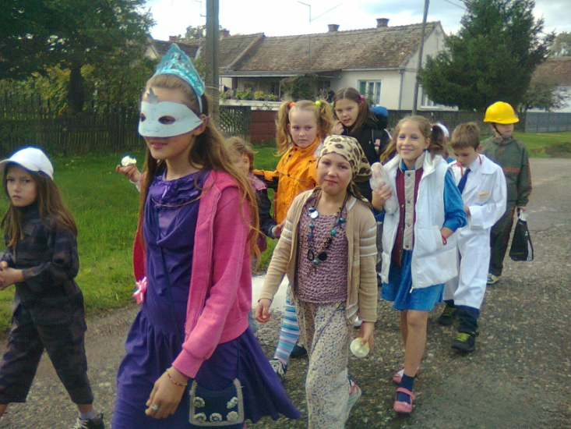

Ликовњаци
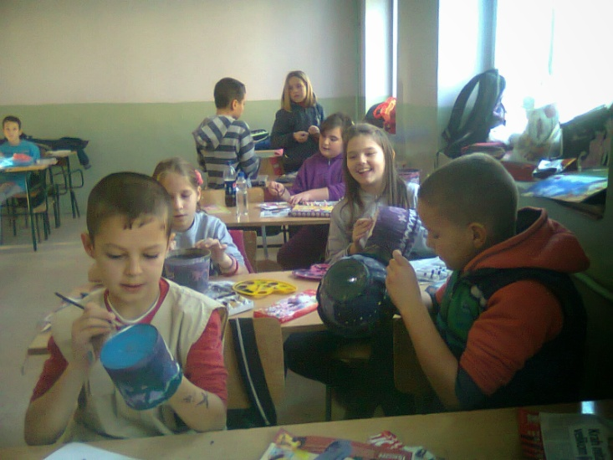
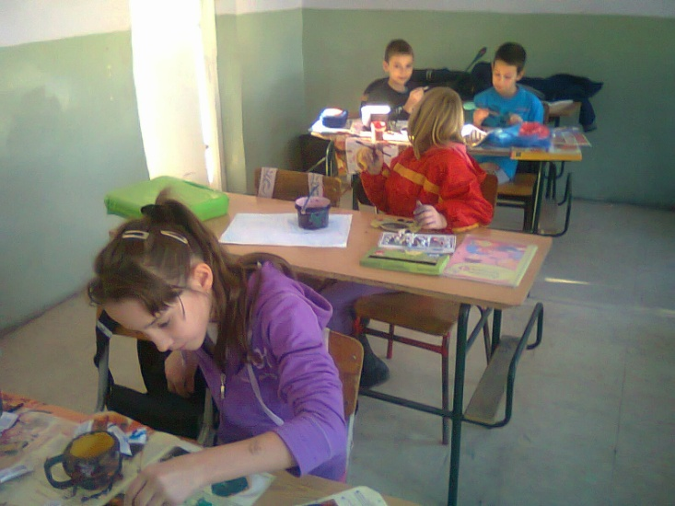

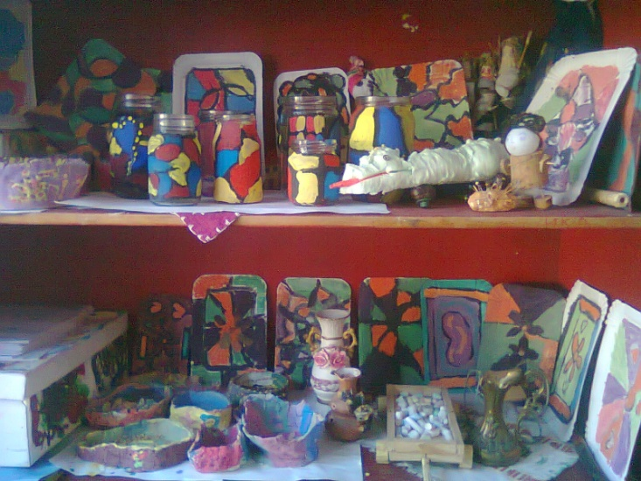

12.10.2013. године у просторијама ОШ “Цветин Бркић“ одржан је семинар „Мотивација и психолошки принципи учења“. Реализатори семинара су биле Радмила Гошовић и Љиљана Симић. Семинару је присуствовало 26 учесника.
16.10.2013.године одржана је седница Ученичког парламента са следећим дневним редом:
- Усвајање записника са претходне седнице;
2. Разматрање односа и сарадње ученика и наставника, стручних сарадника и атмосфере у школи (давање мишљења и предлога о правилима понашања и мерама безбедности ученика);
3. Начину уређивања школског простора;
22.10.2013. године на седници Ученичког парламента био је дневни ред:
- Усвајање записника са претходне седнице;
- Доношење Пословника о раду Ученичког парламента;
- Правила понашања у школи;
- Школски лист;
- Разно.

23.10.2013. године у школи је одржана аудиција Манифестације "Србија у ритму Европе" .
25.10.2013.године на седници Савета родитеља дневни ред је био следећи:
1. Усвајање записника са претходне седнице;
2. Доношење Пословника о раду Савета родитеља;
3. Доношеље одлуке о избору најбољег понуђача за извођење екскурзије ученика од 1.до 8. разреда и наставе у природи за ученике од 1. до 4. разреда (Комисија) и обавештавање Савета родитеља о избору;
4. Одлучиваље о висини дневница за наставнике;
5. Разматрање Анекса Годишњег плана рада школе за школску 2013/2014. годину.
6. Разно
31.10.2013.године са Драгицом Дејанић, помоћном радницом из Узвећа споразумно је прекинут радни однос.

05.11.2013.године одржана је седница Наставничког већа са следећим дневним редом:
1.Усвајање записника са претходне седнице;
2.Анализа реализације Наставног плана и програма на крају првог класификационог периода;
3.Анализа реализације осталих облика образовно-васпитног рада на крају првог класификационог периода;
4.Анализа реализације инклузивног образовања на крају првог класификационог периода;
5.Успех и владање ученика на крају првог класификационог периода;
6.Разно.
11.новембра 2013.године-Дан примирја у Првом светском рату-нерадан дан
13.11.2013.године настава се одвијала по распореду од понедељка.
13.11.2013. године одржана је седница Школског одбора на којој је
- Донет Статут;
- Донет Правилник о испитима;
- Донета Правила понашања;
- Донет Правилник о васпитно- дисциплинској и материјалној одговорности ученика;
- Донет Правилник о дисциплинској и материјалној одговорности запослених;
- Донет Правилник о раду;
- Донет Пословник о раду Школског одбора;
- Донет Правилник о мерама, начину и поступку заштите и безбедности ученика за време боравка у школи и свих активности које организује школа;
- Донет Анекс Годишњег плана рада школе;
- Школски одбор упознат са записницима просветног инспектора по представкама Милене Думанчић и Бобана Симића;
- Ребаланс буџета;
- Утврђен предлог финансијског плана за припрему буџета;
- Донета одлука о набавци канцелариског намештаја и опремање учионице;
26.11.2013.године Слободанка Ђукић, помоћна радница из М.Метковића положина је на Народном универзитету у Шапцу стручни испит за ложача централног грејања.
26.11.2013.године одржана је седница савета родитеља са следећим дневним редом:
1.Усвајање записника са претходне седнице;
2. Промена смена;
3. Анализа завршног испита;
4. Обавештавање и упознавање са са доношењем следећих аката: Статута, Правилника о испитима, Правилима понашања, Правилником о васпитно - дисциплинској и материјалној одговорности ученика, Правилником о дисциплинској и материјалној одговорности запослених, Правилника о раду; Правилника о мерама, начину и поступку заштите и безбедности ученика за време боравка у школи и свих активности које организује школа, Анекса Годишњег плана рада школе, Пословником о раду Ученичког парламента.
29. новембра 2013. године ученици 6. разреда су ишли на вакцинацију против хепатитиса Б.

03.12.2013.године одржана је седница Школског одбора на којој је
- Одлучивано о сменама;
- Донет Анекс 1 Годишњег плана рада школе;
- Донета одлука о попису, Именована комисија за попис;
- Донет Правилник о похваљивању и награђивању ученика и запослених у ОШ „Цветин Бркић“, Глушци;
- Донет Правилник о вредновању сталног стручног усавршавања у ОШ „Цветин Бркић“,Глушци;
- Анализа завршног испита

05. децембра 2013. године у петом разреду одржано предавање од страме МУП-а.
06.децембра 2013.године одржана је седница Школског одбора.
16. децембар Еко квиз у ОШ “Мика Митровић“ у Богатићу

16. децембра обављен је систематски преглед ученика 3/1 и 3/2 одељења
17. децембра обављен је систематски преглед ученика 5/1 и 7/1 разреда
27. децембра 2014.г. је завршено прво полугодиште.
27. децембра 2014.г. је одржана седница Наставничког већа са следећим дневним редом:
1.Усвајање записника са претходне седнице;
2.Анализа реализације Наставног плана и програма на крају првог полугодишта;
3.Анализа реализације осталих облика образовно-васпитног рада на крају првог полугодишта;
4.Анализа реализације инклузивног образовања;
5.Анализа успеха ученика на крају првог полугодишта;
6.Дисциплина ученика и мере за њено побољшање;
7.Анализа рада стручних актива, већа и тимова у првом полугодишту и разматрање извештаја о резултатима завршног испита шк.2012/13.г.;
8.Анализа резултата анкете родитеља/старатеља у погледу њиховог задовољства програмом сарадње са њима у првом полугодишту и у погледу њихових сугестија за наредно полугодиште;
9.Разматрање Анекса годишњег плана рада школе за шк.2013/14.годину;
10.Разно.
27.12.2014.г. Невенка Средић, наставник руског језика, отишла је у пензију.
31.12.2014.г. Душанка Мутавџић, наставник биологије је отишла у пензију.

ПРОМЕНЕ У ДРУГОМ ПОЛУГОДИШТУ
НАСТАВНИ КАДАР
ПРЕДМЕТНА НАСТАВА
- Одређено време

Редни број | ПРЕЗИМЕ И ИМЕ | Завршена школа и стручни назив из дипломе | Предмет који предаје | НАПОМЕНА
1. | Беговић Ивана | Православни богословски факултет Београд, дипл. теолог | Правосл. катихизис | Ради на одређено време.  Запослена ради у две школе:ОШ „Цветин Бркић“, Глушци, ОШ „Мика Митровић“, Богатић
2. | Бродић Миленко | Природно-математички факултет у Новом Саду, дипл. географ | Географија | Запослен на неодређено време.  Запослени ради у две школе:ОШ „Цветин Бркић“, Глушци, ОШ „Јанко Веселиновић“, Ц. Бара
3. | Ђерговић Живка | Филозофски факултет, дипломирани историчар | Историја, грађанско васпитање | Запослена на неодређено време.  Запослена ради у две школе:ОШ „Цветин Бркић“, Глушци, ОШ „Никола Тесла“, Дубље
4. | Антонић Ивана | Природно-математички факултет у Новом Саду, дипл. еколог | Биологија, чувари природе | Запослена на одређено време.
5. | Крстић Александар | Православни богословски факултет, Фоча | Правосл. катихизис | Ради на одређено време.  Запослени ради у две школе:ОШ„Цветин Бркић“, Глушци, ОШ „Јанко Веселиновић“, Ц. Бара
6. | Васић Марија | Филозофски факултет, професор српског језика и књижевности | Српски језик | Запослена на неодређено време.
7. | Мијатовић-Грујић Мирјана | Педагошки факултет у Бијељини,проф. разр.наст. и енгл. јез. за ОШ Факултет за стране језике БК, проф. енглеског језика и књижевности | Енглески језик | Запослена на неодређено време.
8. | Милетић Мирјана | Филозофски факултет у Новом Саду, проф. српског језика и књижевности | Српски језик | Запослена на неодређено време.  Запослени ради у две школе:ОШ „Цветин Бркић“, Глушци, ОШ „Јанко Веселиновић“, Ц. Бара
9. | Мишковић Владета | Виша школа ликовних и примењених уметности, наставник ликовне културе | Ликовна култура Грађ.васп. | Запослен на неодређено време.  Запослени ради у две школе:ОШ „Цветин Бркић“, Глушци, ОШ „Мића Станојловић“, Коцељева
10. | Антонић Љиљана | Природно-математички факултет у Београду, дипл. биолог | Биологија | Преузета је из „Мика Митровић“ Богатић, уз своју сагласност, у радни однос у Основну школу „Цветин Бркић“ Глушци за рад на радном месту наставника биологије на неодређено време са 30% радног времена. Ступила на рад 20.01.2014. године.
11. | Никитовић Михаило | Наставнички фак. у Никшићу, проф. технике и производног рада, Филозофски фак. у Никшићу, проф. основа технике и информатике | Математика, ТО и информ. и рачунарст. | Од 16.12.2013. годуне обавља послове наставника технићког и информатичког образовањ, информатике и математике.  Запослен на неодређено време.
12. | Симић Михаило | Православни богословски факултет Београд, дипл. теолог | Правосл. катихизис | Запослен на неодређено време.  Запослени ради у две школе:ОШ „Цветин Бркић“, Глушци и ОШ „Јеврем Обреновић“, Шабац
13. | Симић Бобан | Музичка академија Универзитета у Источном Сарајеву, дипл. Музичар-акордеониста | Музичка култура | Запослен на неодређено време.  Преузет је уз своју сагласност у радни однос у Основну школу „Мика Митровић“ Богатић за рад на радном месту наставника изборног предмета Хор и оркестар на неодређено време са 5% радног времена почев од 16.12.2013. године.  Запослени ради у три школе:ОШ „Цветин Бркић“, Глушци, ОШ „Мика Митровић“, Богатић, ОШ „Никола Тесла“, Дубље
14. | Васић Зора | Филолошки факултет у Београду, проф. руског језика и књижевности | Руски језик | Преузета је из Посавотамнавске средње школе, Владимирци уз своју сагласност у радни однос у Основну школу „Цветин Бркић“ Глушци за рад на радном месту наставника руског језика на неодређено време са 50% радног времена. Ступила на рад 22.01.2014.године.
15. | Станић Јелена | Факултет за стране језике БК, проф. енглеског језика и књижевности | Енглески језик | Запослена на неодређено време.  Запослена ради у две школе:ОШ „Цветин Бркић“, Глушци, ОШ „Вук Караџић“, Бадовинци
16. | Танасић Станишић Марија | Гимназија | Математика | Запослена на одређено време.
17. | Угљешић Зоран | Факултет за физичку културу у Приштини, проф. физичке културе | Физичко васпитање | Запослен на неодређено време.
18. | Чајић Савко | Виша педагошка школа,наставник физике/хемије | Физика | Запослен на неодређено време.  Од 16.12.2013. године запослени обавља послове наставника физике 50%.  Запослени је председник синдиката.  Запослени ради у две школе:ОШ „Цветин Бркић“, Глушци, ОШ „Јанко Веселиновић“, Шабац
19. | Гаџурић Ана | Природно-математички факултет у Новом саду, мастер хемичар | Хемија | Запослена на одређено време.

РАЗРЕДНА НАСТАВА
ГЛУШЦИ
Редни број | ПРЕЗИМЕ И ИМЕ | Завршена школа и стручни назив из дипломе | Предмет који предаје | НАПОМЕНА
1. | Сања Антонић | Учитељски факултет Ужице, професор разредне наставе | -сви обавезни наставни предмети,  -изборни (народна традиција) | Запослена на одређено време.
2. | Перишић Дејан | Учитељски факултет Ужице, мастер учитељ, професор разредне наставе | сви обавезни наставни предмети,  -изборни (народна традиција) | Запослен на одређено време -ПРИПРАВНИК
3. | Перишић Раденко | Педагошки факултет Сомбор, професор разредне наставе | сви обавезни наставни предмети,  -изборни (народна традиција) | Запослен на неодређено време.
4. | Савић Виолета | Учитељски факултет Сомбор, професор разредне наставе | сви обавезни наставни предмети,  -изборни (народна традиција) | Запослена на неодређено време.

ВАННАСТАВНИ КАДАР
СТРУЧНИ САРАДНИЦИ
Редни број | ПРЕЗИМЕ И ИМЕ | Завршена школа и стручни назив из дипломе | Радно место | НАПОМЕНА
1. | Глоговац Снежана | Филозофски факултет у Новом Саду, дипломирани педагог | Педагог | Запослена на неодређено време.
2. | Милетић Мирјана | Филозофски факултет у Новом Саду, проф. српског језика и књижевности | Библиотекар
3. | Угљешић Зоран | Факултет за физичку културу, проф. физичке културе | Библиотекар
4. | Владета Мишковић | Виша школа ликовних и примењених уметности, наставник ликовне културе | Библиотекар
5. | Симић Бобан | Музичка академија Универзитета у Ис.Сарајеву-дипл.музичар-акордеониста | Библиотекар

ПОМОЋНО – ТЕХНИЧКИ РАДНИЦИ
РАДНИЦИ НА ОДРЖАВАЊУ ХИГИЈЕНЕ
Ред.број | ПРЕЗИМЕ И ИМЕ | Школска спрема | НАПОМЕНА
1. | Перишић Пера | НКВ
2. | Недељковић Мирослава | Трговац
3. | Росић Миленко | НКВ
4. | Драгана Станковић | НКВ | Запослена на одређено време.
5. | Ђукић Слободанка | НКВ

ПОДЕЛА ОДЕЉЕЊА НА НАСТАВНИКЕ И ОСТАЛА ЗАДУЖЕЊА
У другом полугодишту школске 2013/2014. године долази до промена у подели одељења на наставнике и задужењима.
СТАРИЈИ РАЗРЕДИ
Р.б | Презиме и име наставника | О.с. | Предмет | V | VI |  | VII | VIII
 |  |  |  | 1 | 1 | 2 | 1 | 1 | 2
1. | Милетић Мирјана |  | Српски језик | *
2. | Бродић Миленко |  | Географија | * | * | * | * | * | *
3. | Ђерговић Живка | 8-2 | Историја | * | * | * | * | * | *
 | Ђерговић Живка |  | Грађанско васп. |  |  |  |  | * | *
4. | Крстић Александар |  | Верска настава |  |  |  | *
5. | Васић Марија | 7-1 | Српски језик |  | * | * | * | * | *
6. | Мијатовић Грујић Мирјана | 6-2 | Енглески језик | * | * | * | * | * | *
7. | Мишковић Владета |  | Ликовна култура | * | * | * | * | * | *
 | Мишковић Владета |  | Грађанско васп. | * | * |  | *
8. | Љиљана Антонић |  | Биологија |  |  |  |  | * | *
9. | Ивана Антонић |  | Биологија | * | * | * | *
 | Ивана Антонић |  | Чувари природе |  | * | *
10. | Никитовић Михаило | 8-1 | Техничко и инф.образовање | * | * | * | * | * | *
 | Никитовић Михаило |  | Математика | *
 | Никитовић Михаило |  | Информат. и рач. | * | * | * | * | * | *
11. | Симић Бобан | 5-1 | Музичка култура | * | * | * | * | * | *
12. | Зора Васић |  | Руски језик | * | * | * | * | * | *
13. | Танасић Станишић Марија | 6-1 | Математика |  | * | * | * | * | *
14. | Угљешић Зоран |  | Физичко васп. | * | * | * | * | * | *
15. | Чајић Савко |  | Физика |  | * | * | * | * | *
16. | Ана Гаџурић |  | Хемија |  |  |  | * | * | *
МЛАЂИ РАЗРЕДИ
Р.б. | Презиме и име наставника | Разред и одељење
1. | Перишић Раденко | Професор разредне наставе 1-1
2. | Антонић Сања | Наставник разредне наставе 2-1
3 | Перишић Дејан | Професор разредне наставе 3-1
4. | Савић Виолета | Професор разредне наставе 4-1
5. | Машић Светлана | Наставник разредне наставе 1-2/3-2
6. | Марковић Данијела | Професор разредне наставе 2-2
7. | Перишић Зоран | Наставник разредне наставе 4-2
8. | Стевановић Гордана | Професор разредне наставе 1-3
7. | Мишковић Дрaгана | Професор разредне наставе 2-3
8. | Мутавџић Тања | Професор разредне наставе 3-3/4-3

20.јануара 2014. године почело је друго полугодиште.
20.01.2014 .године одржана је седница Школског одбора на којој је донет Финансијски план школе;
22.01.2014. године одржана је седница Наставничког већа на којој је тема била Школска документација и евиденција.
22.01.2014. године одржана је седница Ученичког парламента на којој се договарало око школског листа.
27. јануар 2014.године
ПРОСЛАВА СВЕТОГ САВЕ

27. јануар је за све школе у Србији врло важан и свечан дан јер тада прослављамо првог српског светитеља и просветитеља- Светог Саву.
У нашој школи прослава је, већ традиционално, започела рециталом након богослужења у цркви. Ученици узраста од првог до четвртог разреда рецитовали су песмице везане за живот и дело Светог Саве. Након рецитала сви учесници су награђени поклон пакетићима.
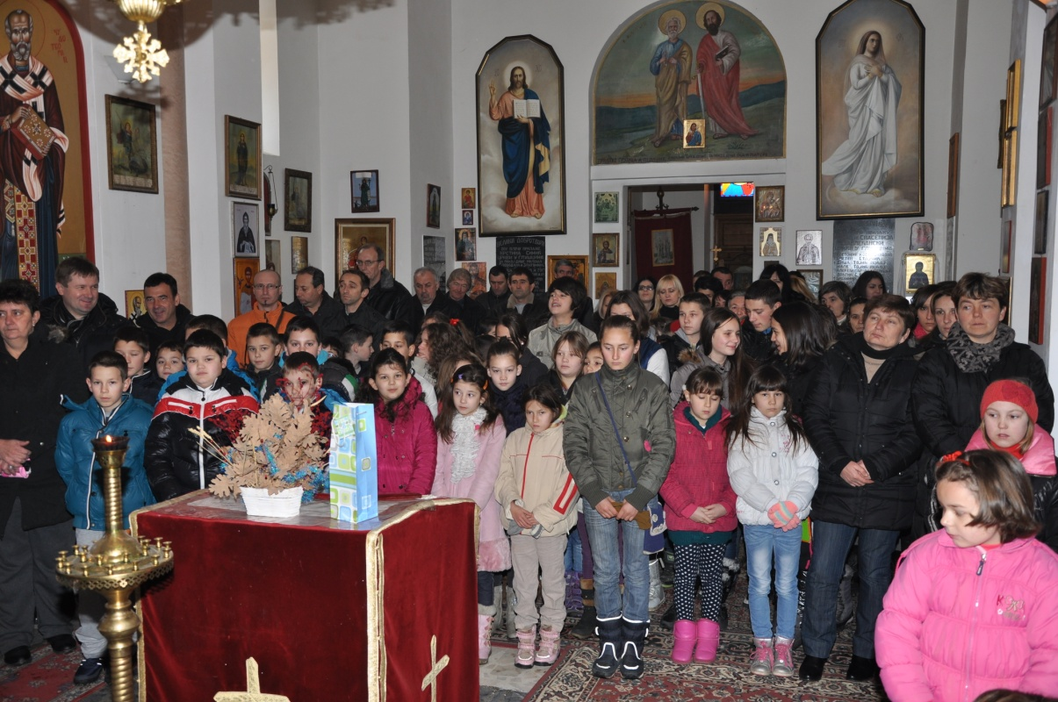

Славским обредима и Светосавској приредби поред запослених, ученика присуствовали су и пензионери а родитељи ученика четвртог разреда су активно учествовали у припремању и организацији прославе.
Славље су употпунили ђаци који су гостима приредили рецитације, музички програм у коме су представили живот овог великог српског просветитеља.

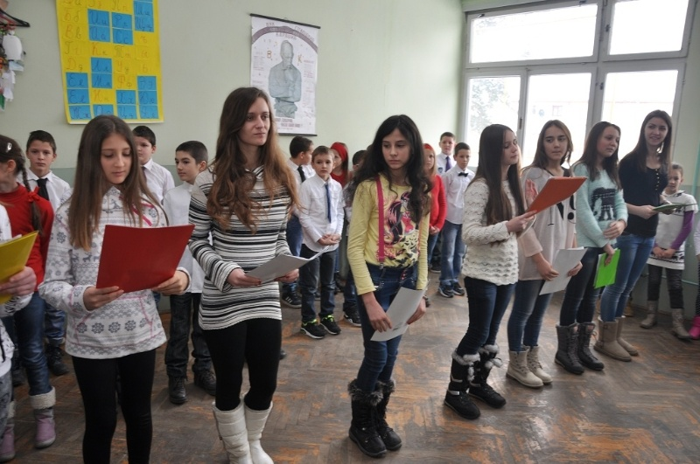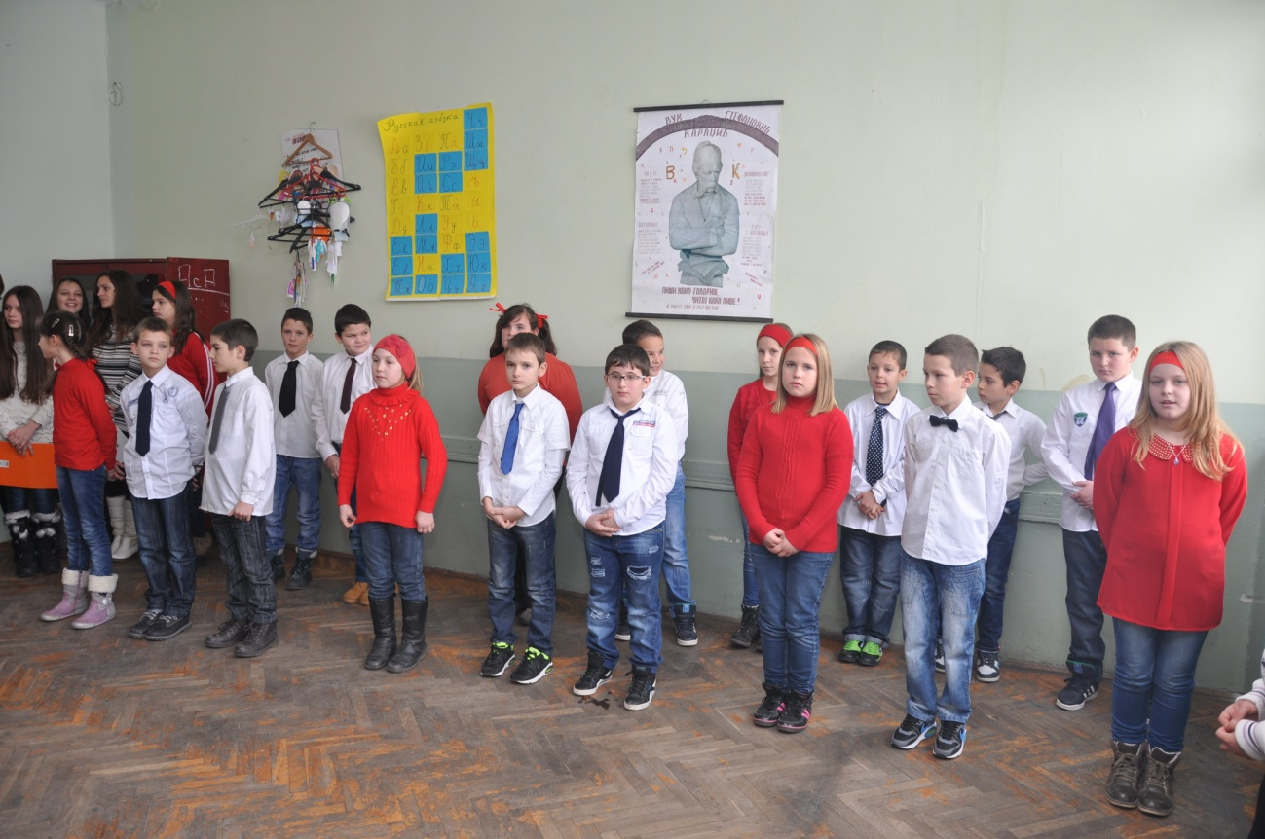
УЧЕНИЦИ 4/1 ОДЕЉЕЊА
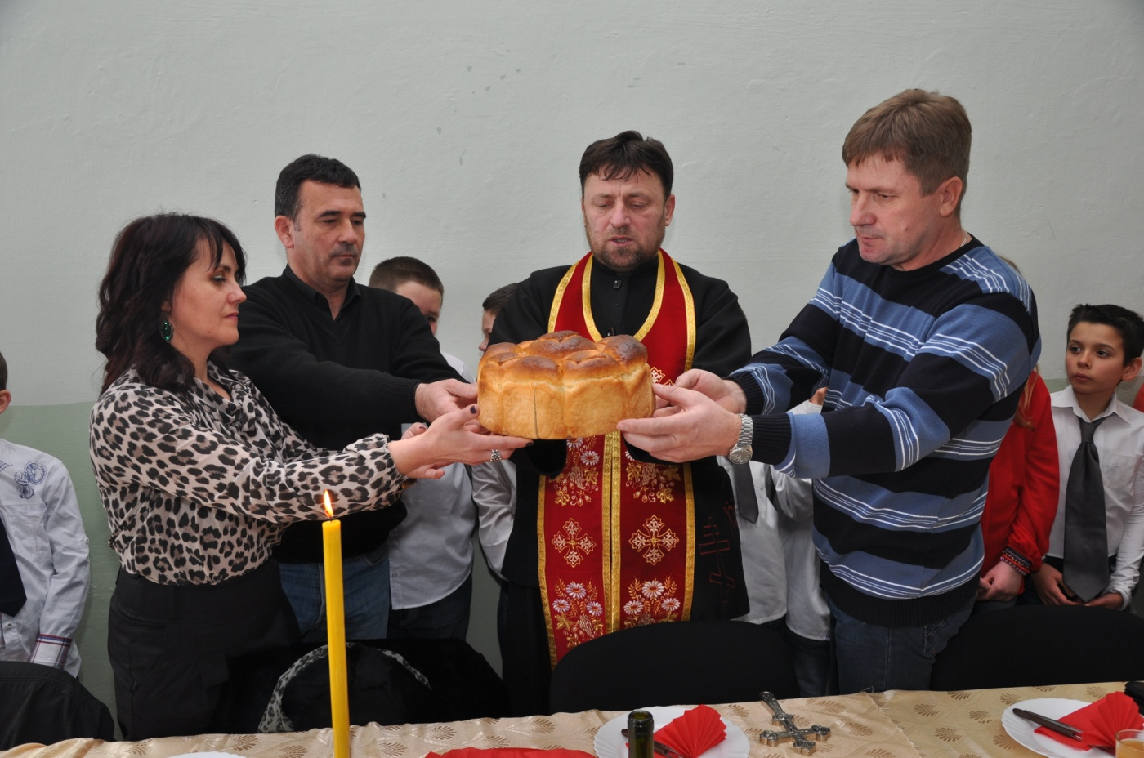
Четврти разред ОШ “Цветин Бркић“, у Глушцима
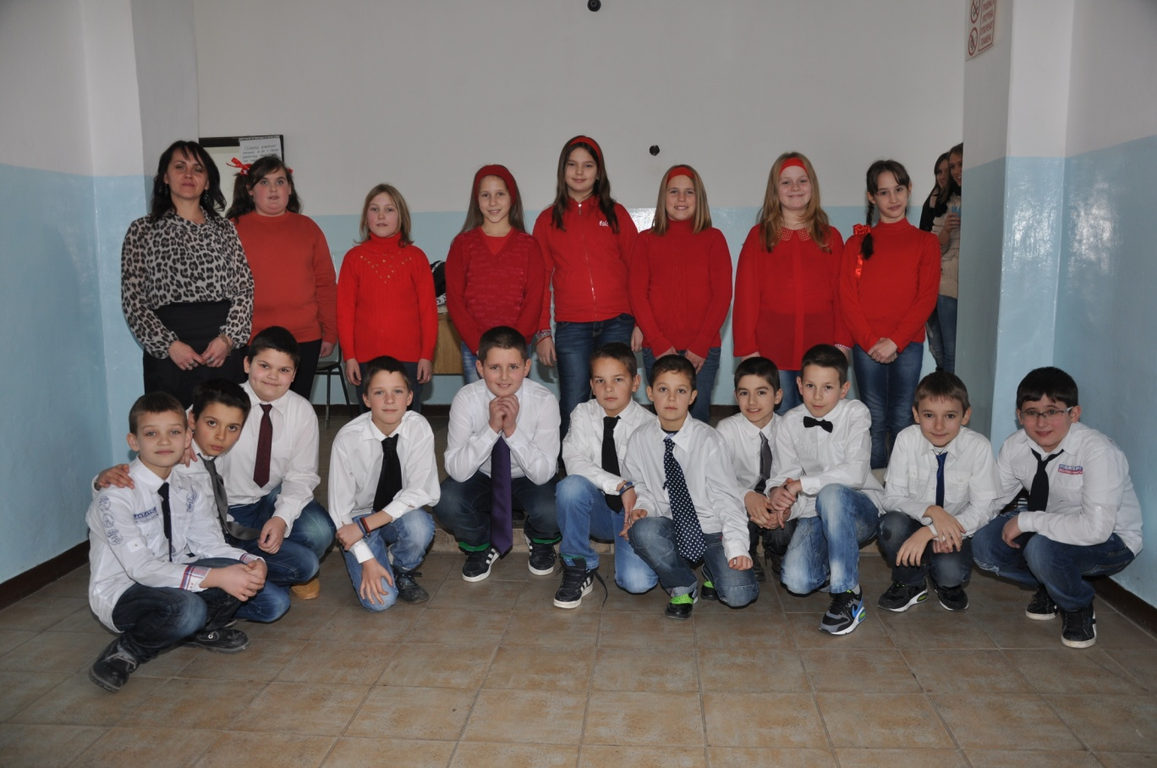
Родитељи ученика 4/1 разреда
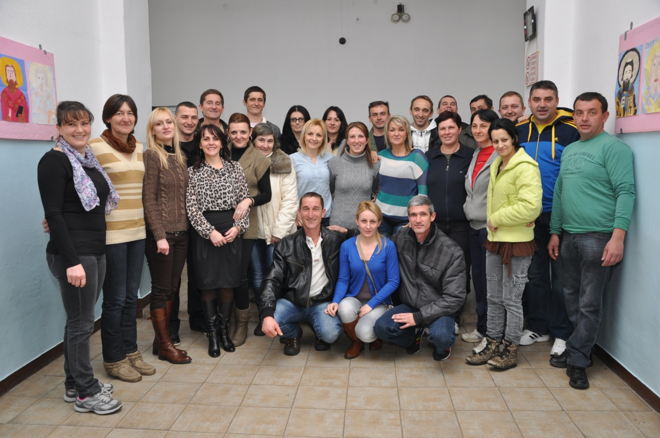
30.јануара 2014. године остварена је сарадња са ЗА у Глушцима по питању здравствено-васпитног рада на тему штетности пушења а у циљу обелеђавања НАЦИОНАЛНОГ ДАНА БЕЗ ДУВАНСКОГ ДИМА 31.01.2014. г. Зорица Берић, патронажна сестра је изложила пано на дату тему.

01.2.2014. године- школско такмичење из математике.
03.2.2014. године - школско такмичење из физике.
06.2.2014.године- школско такмичење из географије.
08. фебруара 2014. године у нашој школи одржано је Општинско такмичење из физике. У такмичењу су учествовали ученици 5 основних школа са територије Општине Богатић. Шест ученика се пласирало на даље такмичење.
14. фебруара 2014. године обележен је национални празник Сретење – Дан државности Србије тако што је први час посвећен том националном празнику.
14.2.2014. године одржано је школско такмичење из енглеског језика.
18.2.2014. године - школско такмичење из руског језика.
20.2.2014. године- школско такмичење из биологије.
21.2.2014. године - школско такмичење из историје.
22.2.2014.године Културно уметничко друштво "Вез" из Глушаца, у суботу, 22. фебруара одржало је традиционални концерт у Дому културе у Глушцима, под називом "Игра нас је одржала, њојзи хвала".
То није био само обичан концерт, него и велики јубилеј, десет година постојања овог друштва под управом кореографа Марка Симића. Догађај је био заказан у 19 часова, али су учесници почели да пристижу још у 18 часова. Вршиле су се задње припреме када су почели да долазе први посетиоци. Међу познатим личностима био је и председник општине Богатић и председници села Глушци и Узвеће. Ту су били и припадници свештенства, наставници, учитељи и директор ОШ "Цветин Бркић" из Глушаца. Медијски су цео догађај пропратиле телевизијске екипе локалних телевизија из Шапца и Сремске Митровице. Годишњи концерт Фолклоре групе "Вез" почео је на време сплетом игара из: Шумадије, Димитровграда, Лесковца, западне Србије, Мачве, итд. Настављен је и певачким наступом гостујуће групе "Ђидо" из Богатића. У наставку програма смењивале су се кореографије групе "Вез" и групе "Ђидо". Све су игре биле атрактивне и добро увежбане. Два наступа су имали и припадницу најмлађе групе, почетника, који су одушевили све својом младошћу иако су сви имали помало трему. Наступали су и ветерани који нису дали младима да их надиграју. Била је то комбинација младости и искуства. Највише аплауза препуне сале Дома културе у Глушцима где је чак било четристо педесет људи, добили су чланови првог ансамбла групе "Вез" и групе "Ђидо" који су одиграли сплет игара под називима: Шумадија, Пчиње, Врање, Лесковац, Нишава и Димитровград. Да не заборавимо, да је све играче и певаче пратио музички ансамбл под управом Зорана Пузића. И пошто је то био леп јубилеј, на крају су додењене захвалнице свим појединцима и предузећима који су помогли да ово културно уметничко друштво траје, наравно захвалнице су добили и играчи који су у "Вез"-у десет или пет година.
Српски фолклор у нашем крају има лепу будућност. То можемо да видимо и због чланова "Вез"-а којих има сто педесет. А ни публике није фалило, све у свему било је то једно дивно фолклорно вече.

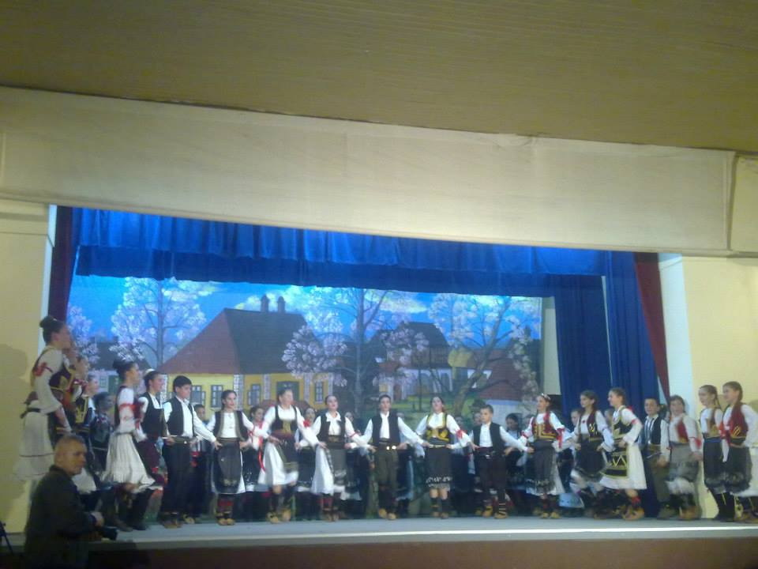
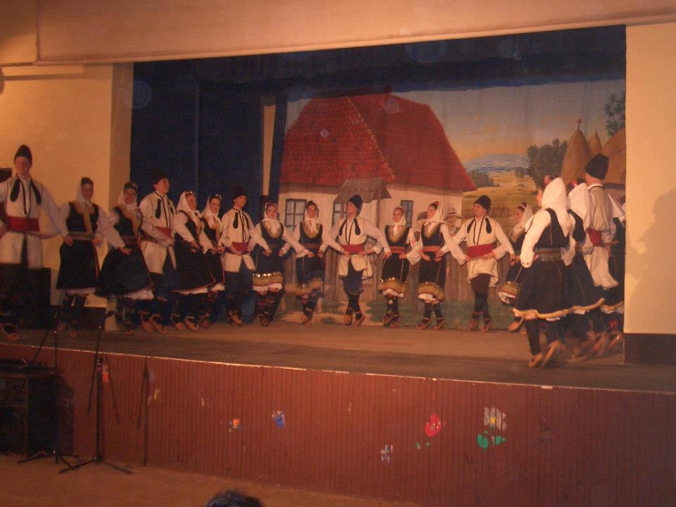
25.02.2014.године одржана је седница Ученичког парламента са следећим дневним редом:
- Усвајање записника са претходне седнице;
- Давање мишљења и предлога о избору уџбеника;
- Школски лист;
- Разно.
26.2.2014. године- школско такмичење из хемије.
26.02.2014. године одржана је седница Наставничког већа са следећим дневним редом:
1. Усвајање записника са претходне седнице;
2. Избор уџбеника за следећу школску годину;
3. Предлог мера за побољшање успеха;
4. Разматрање Анекса годишњег плана рада школе за школску 2013/14.годину;
5. Разматрање Извештаја о раду директора у периоду од септембра 2013.г. до фебруара 2014.г.;
6. Разматрање Извештаја о раду Школе у периоду од септембра 2013.г. до фебруара 2014.г.;
7. Разнo.
27.02.2014.године одржана је седница Школског одбора са следећим дневним редом
- Усвајање записника са претходне седнице;
- Усвајање извештаја о раду школе у периоду од септембра 2013.г. до фебруара 2014.г.
- Усвајање извештаја о раду директора у периоду од септембра 2013.г. до фебруара 2014.г.
- Доношење Правилника о ближем уређивању поступка набавке;
- Доношење Анекса 2 Годишњег плана рада школе;
- Избор уџбеника (учествовање у поступку)- обавештење о одлуци Наставничког већа;
- Усвајање Годишњег обрачуна (Завршног рачуна);
- Усвајање извештаја о попису;
- Разно.
27.02.2014. године одржана је седница Савета родитеља са следећим дневним редом:
1.Усвајање записника са претходне седнице;
2.Разматрање предлога извештаја о раду школе у периоду од септембра 2013.г. до фебруара 2014.г.
3.Разматрање предлога извештаја о раду директора у периоду од септембра 2013.г. до фебруара 2014.г.
4.Разматрање предлога Анекса 2 Годишњег плана рада школе;
5.Избор уџбеника (учествовање у поступку);
6.Разматрање и праћење услова за рад школе, услова за одрастање и учење, безбедност и заштита ученика;
7.Разно.
28.2.2014. године- школско такмичење из српског језика.


07.03.2014.године- приредба поводом 8. марта у М. Метковићу.

08. марта 2014. године на општинском такмичењу из хемије у ОШ „Вук Караџић“, Бадовинци МАРИЈА ВИТОРОВИЋ, ученица 7/1 одељења наше школе освојила је треће место и пласирала се на окружно такмичење.

ТРЕЋЕ МЕСТО НА ОПШТИНСКОМ ТАКМИЧЕЊУ ИЗ ХЕМИЈЕ!
ТРЕЋЕ МЕСТО НА ОПШТИНСКОМ ТАКМИЧЕЊУ ИЗ БИОЛОГИЈЕ!

СВЕ ПОХВАЛЕ ЗА МАРИЈУ ВИТОРОВИЋ!

ТРЕЋЕ МЕСТО НА ОПШТИНСКОМ ТАКМИЧЕЊУ ИЗ
БИОЛОГИЈЕ!
15.03.2014. године на општинском такмичењу из биологије у ОШ „Вук Караџић“, Бадовинци МАРИЈА ВИТОРОВИЋ, ученица 7/1 одељења наше школе освојила је треће место.

ЈОШ ЈЕДНА ПОХВАЛА ЗА МАРИЈУ ВИТОРОВИЋ!
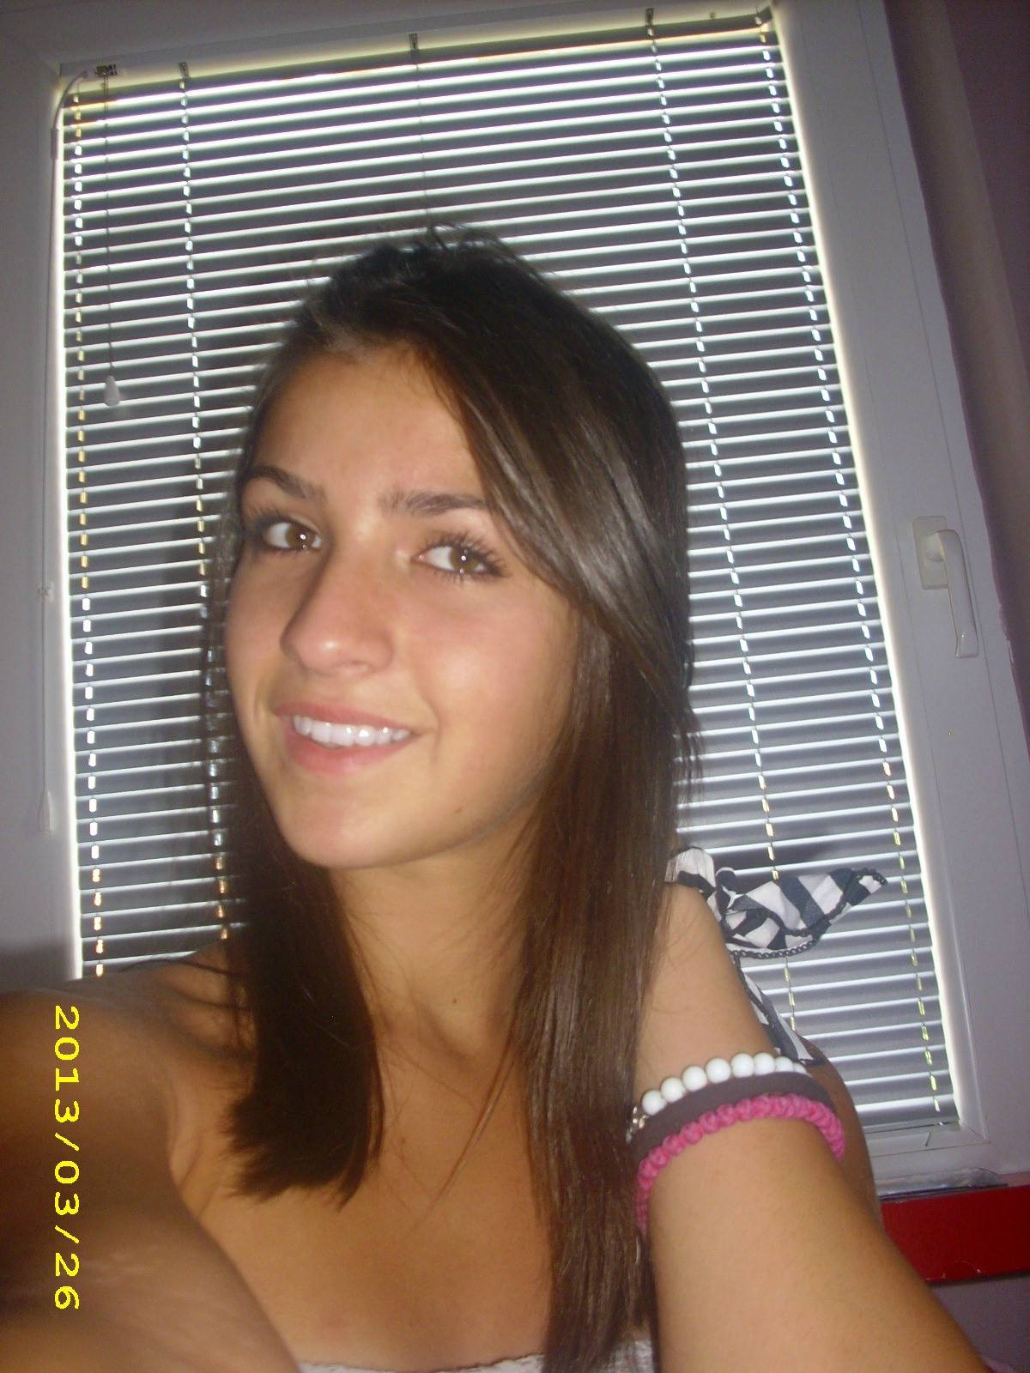

ТРЕЋЕ МЕСТО НА ОПШТИНСКОМ ТАКМИЧЕЊУ ИЗ
БИОЛОГИЈЕ!
15.03.2014. године на општинском такмичењу из биологије у ОШ „Вук Караџић“, Бадовинци МИЛИЦА БУДИМИРОВИЋ, ученица 7/1 одељења наше школе освојила је треће место.
СВЕ ПОХВАЛЕ ЗА МИЛИЦУ БУДИМИРОВИЋ!


ТРЕЋЕ МЕСТО НА ОПШТИНСКОМ ТАКМИЧЕЊУ ИЗ
БИОЛОГИЈЕ!
15.03.2014. године на општинском такмичењу из биологије у ОШ „Вук Караџић“, Бадовинци МИЛИЦА АЛИМПИЋ, ученица 5/1 одељења наше школе освојила је треће место.

СВЕ ПОХВАЛЕ ЗА МИЛИЦУ АЛИМПИЋ!



15. и 16. марта 2014. године у нашој школи je одржан дводневни семинар „Акционо истраживање у функцији самовредновања рада школе“ К 4 П 6
(Каталог програма стручног усавршавања запослених у образовању за школску
2012/13. и 2013/14. годину под бројем 534).

17. марта 2014. године први школски час је посвећен погрому Срба на Косову и Метохији.
19.3.2014. године у сарадњи са ЗА Глушци у школској библиотеци је одржано предавање о шуги. Предавачи су биле Зорица Берић и Јасмина Угљешић.
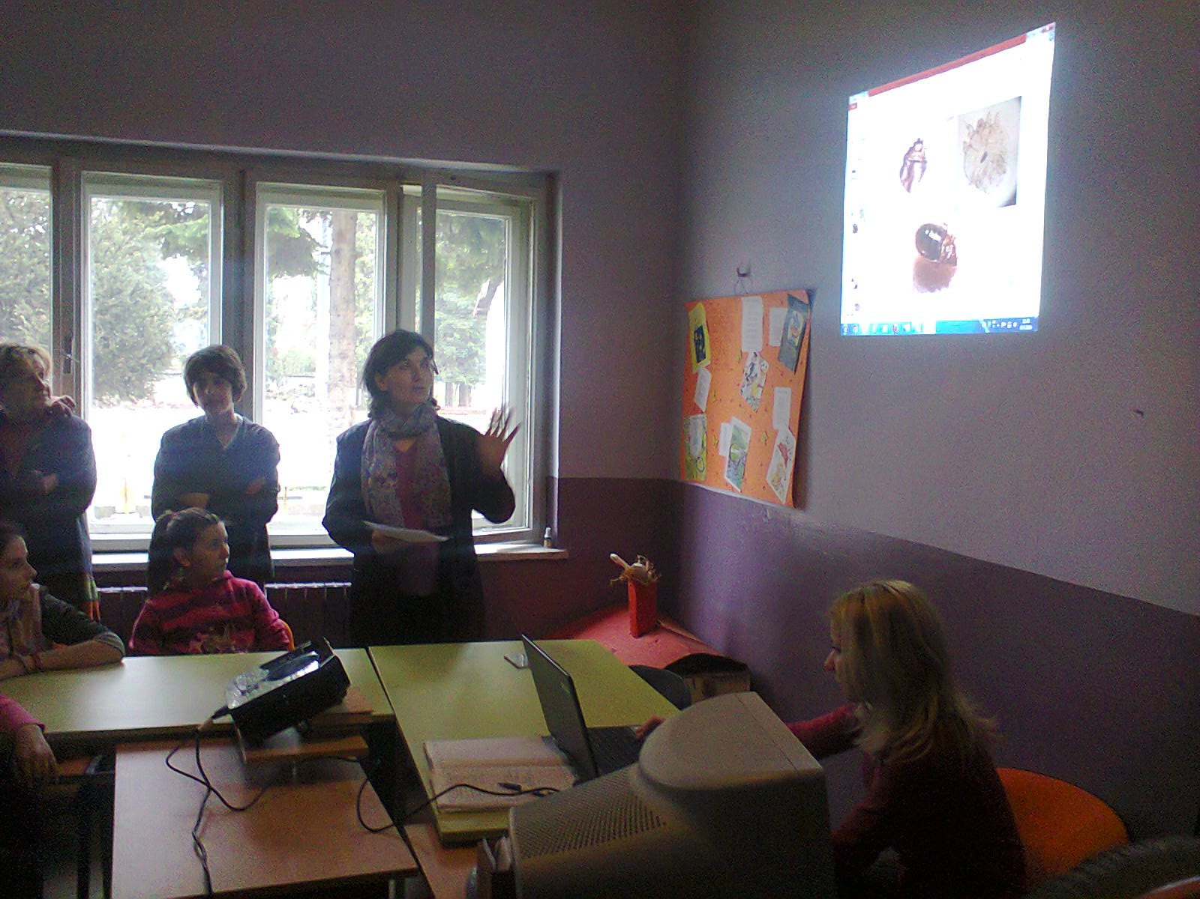

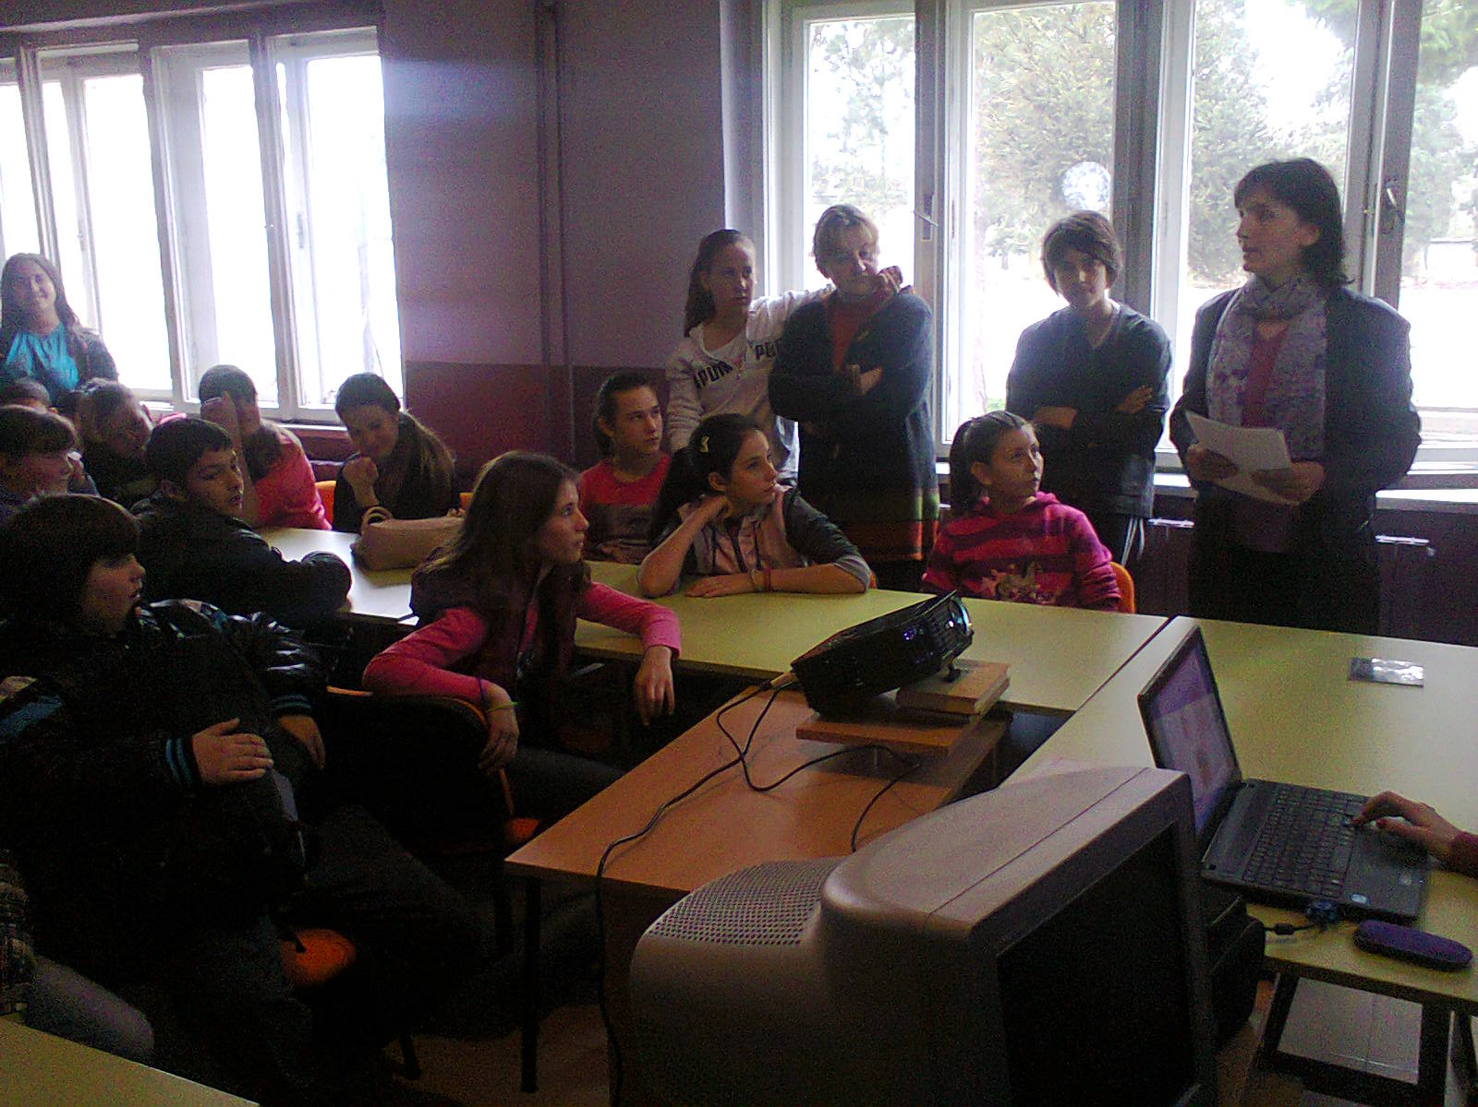

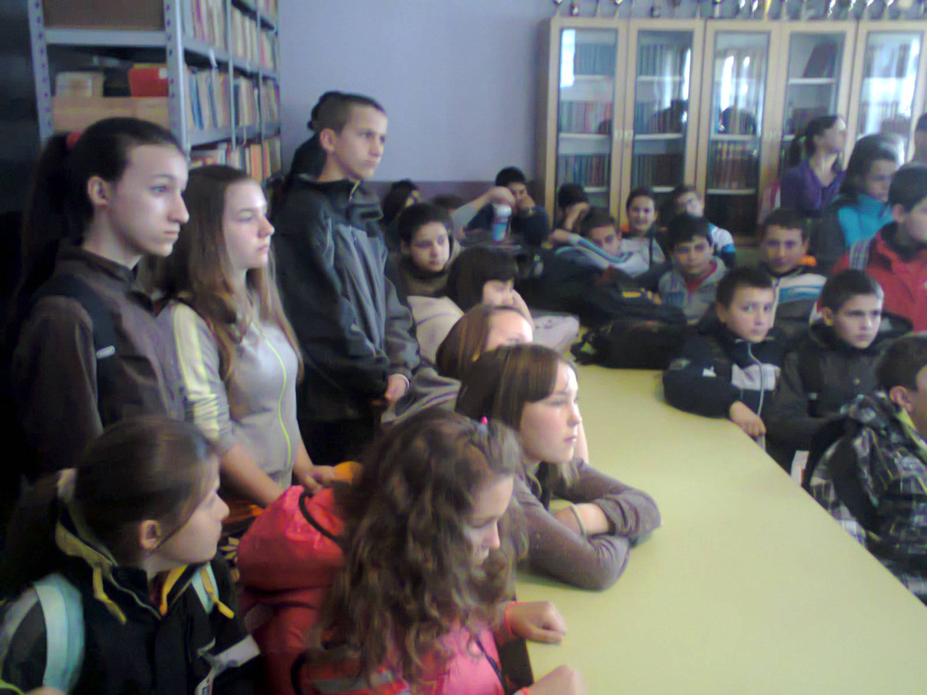

20.3.2014. године у нашој школи је одржано такмичење из математике
"Кенгур без граница".
Друштво математичара Србије сваке године организује у Србији Међународно математичко такмичење "Кенгур без граница". Циљ такмичења је повећање интересовања за математичке и природне науке, као и степен логичког и комбинаторног мишљења, разумевања текстова и коришћења стеченог математичког знања.

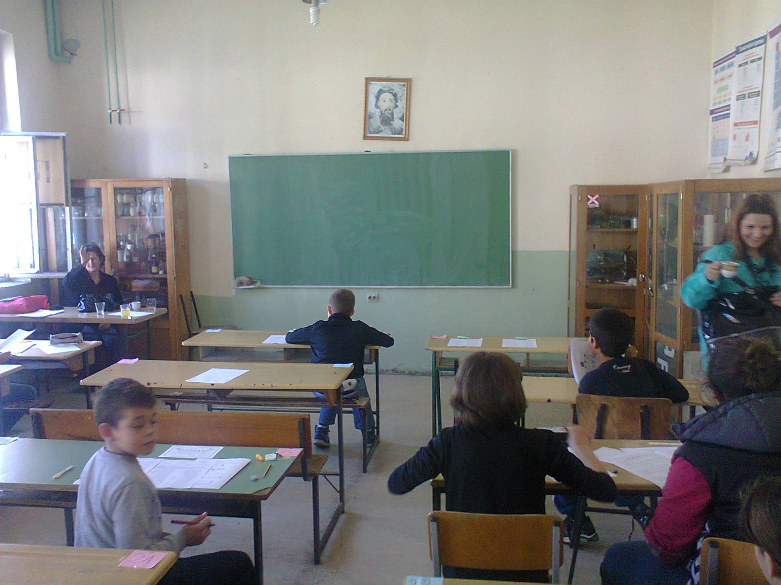

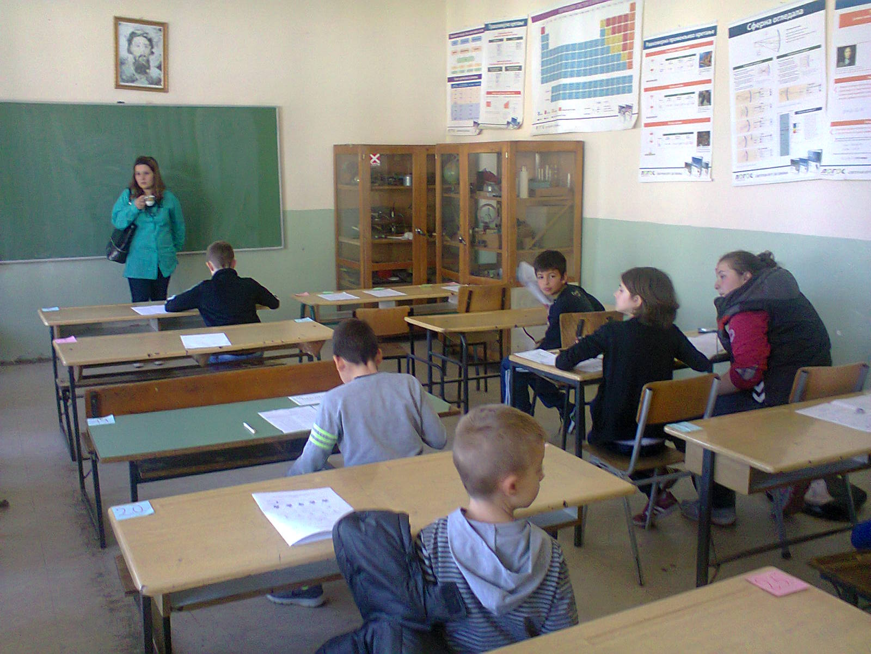

21. марта 2014.године излет ученика од 1. до 4. разреда
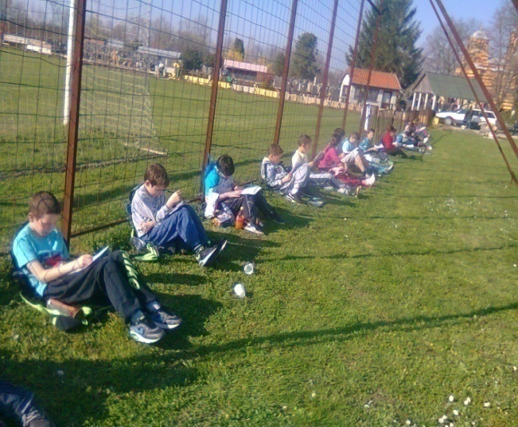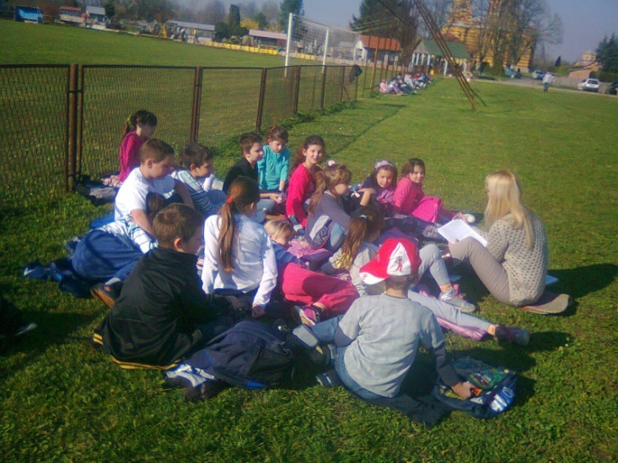

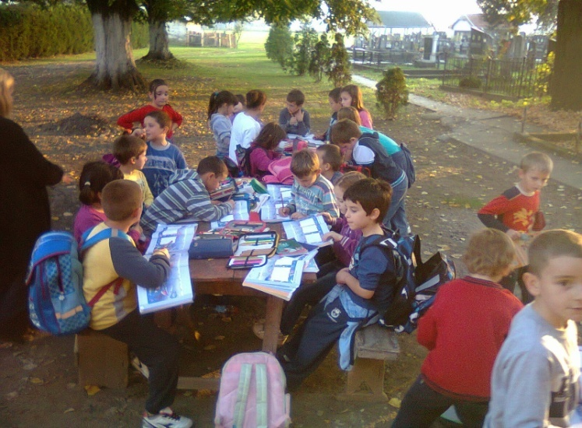
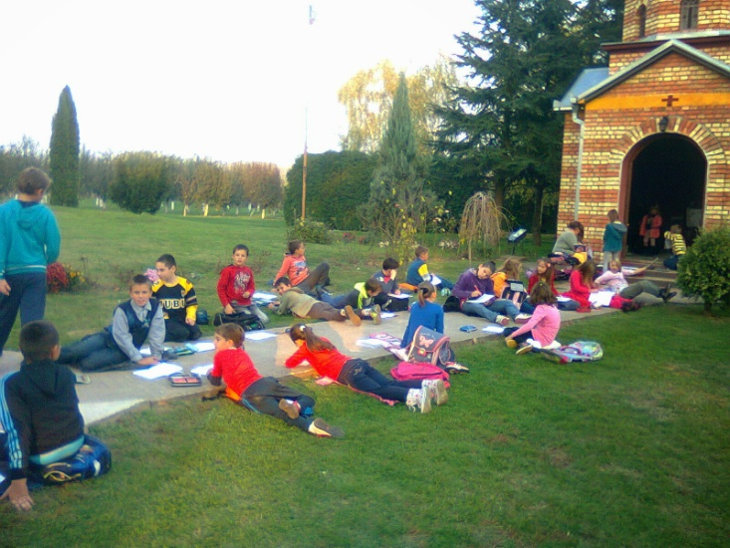
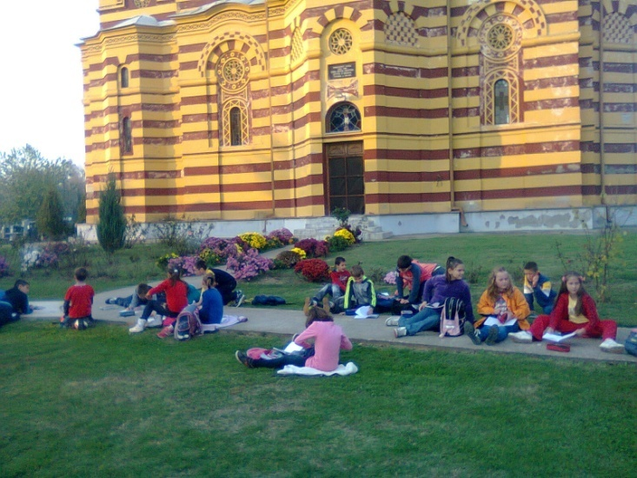
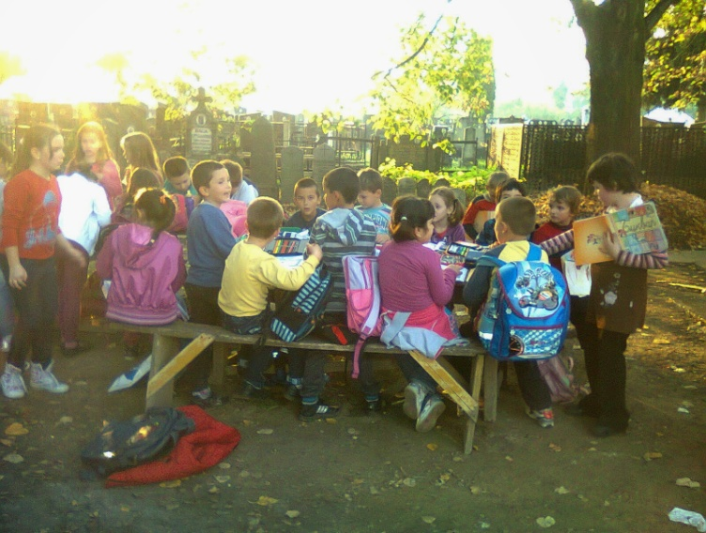

28. марта 2014.године одржано је школско такмичење рецитатора.
29.марта 2014. године одржан је хуманитарни концерт у Дому културе у Глушцима.

1.aприла 2014.године започета је акција уређења школског дворишта од стране ученика старијих разреда и наставника Љиљане Антонић, Иване Антонић и Живке Ђерговић. Ученици од првог до четвртог разреда доносили су цвеће ради уређења унутрашњости школе.
Дана 04.04.2014. године од стране докторке Милене Мартиновић одржано је предавање ученицима седмог и осмог разреда на тему: Здрави животни стилови“ у трајању од 11.00 до 12.00 часова.
08.04.2014. године одржана је седница Наставничког већа са следећим дневним редом:
1. Усвајање записника са претходне седнице;
2. Анализа реализације наставног плана и програма на крају трећег класификационог периода;
3. Анализа успеха и дисциплине ученика на крају трећег класификационог периода;
4. Анализа реализације осталих облика образовно-васпитног рада на крају трећег класификационог периода;
5. Анализа резултата са такмичења ученика;
6. Анализа реализације инклузивног образовања на крају трећег класификационог периода;
7. Извештај тима за самовредновање;
8. Припреме за прославу Дана школе;
9. Разно
09.4.2014.године Општински просветни инспектор је извршио надзор са следећим предметом Усаглашавање статута установе у вези са ЗОСОВ-а, усаглашавaње аката основне школе

ТРЕЋЕ МЕСТО НА ОПШТИНСКОМ ТАКМИЧЕЊУ У РЕЦИТОВАЊУ
10.04.2014. године на општинском такмичењу у рецитовању одржаном у Народној библиотеци „Јанко Веселиновић“, Богатић МИЛАН ПЕРИЋ, ученик 3/1 одељења наше школе освојио је треће место.

СВЕ ПОХВАЛЕ ЗА МИЛАНА ПЕРИЋА!



ДРУГО МЕСТО НА ОПШТИНСКОМ ТАКМИЧЕЊУ У РЕЦИТОВАЊУ
10.04.2014. године на општинском такмичењу у рецитовању одржаном у Народној библиотеци „Јанко Веселиновић“, Богатић ТАМАРА САВИЋ, ученица 8/1 одељења наше школе освојила је друго место.
СВЕ ПОХВАЛЕ ЗА ТАМАРУ САВИЋ!



11.4.2014.године – систематски преглед ученика првог разреда.
14.4.2014. године извршен је инспекцијски надзор од стране општинског просветног инспектора. Предмет надзора је Усаглашавање аката Установе.
15.4.2014. године Санитарни инспектор Министарства здравља, Сектора за инспекцијске послове, Одељења за санитарну инспекцију је извршила редован инспекцијски надзор у Издвојеном одељењу у М. Метковићу.
16.4.2014.године обележен је Дан школе.
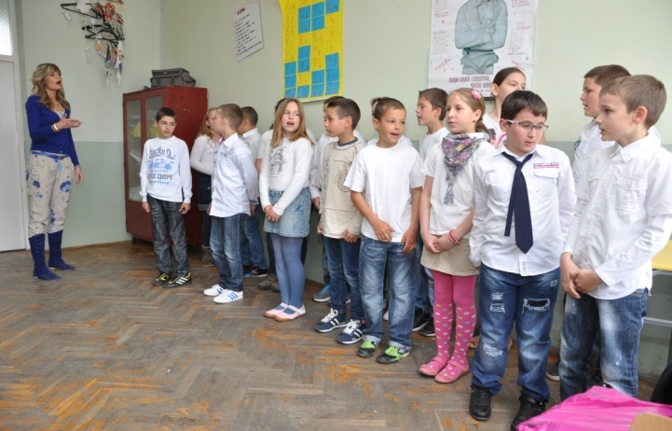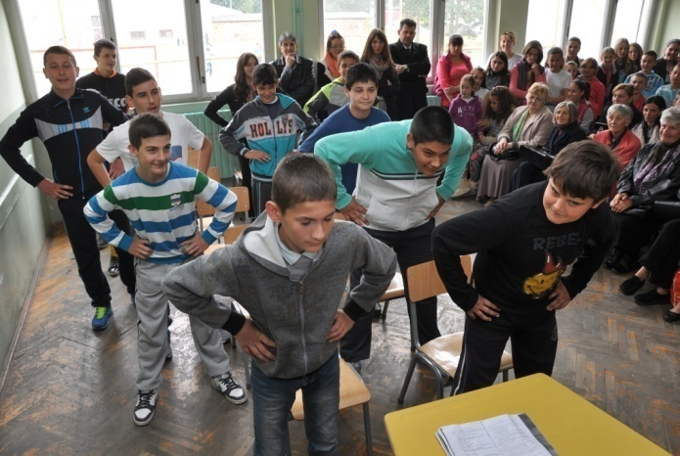

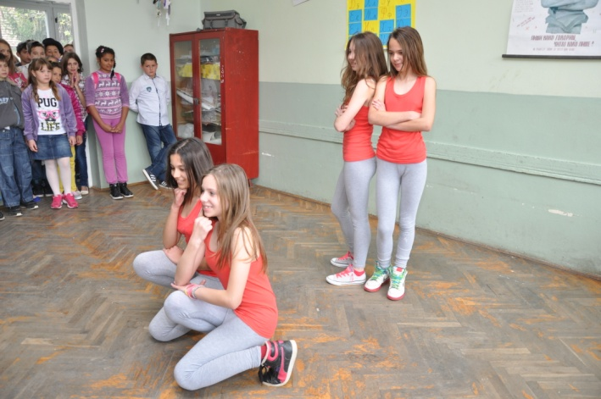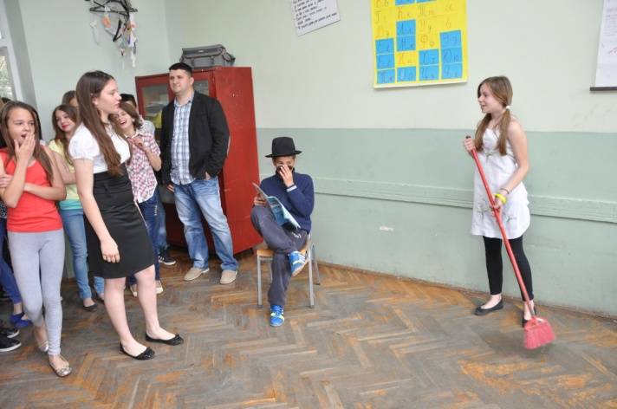

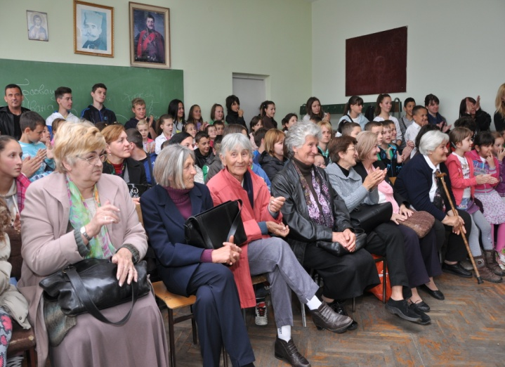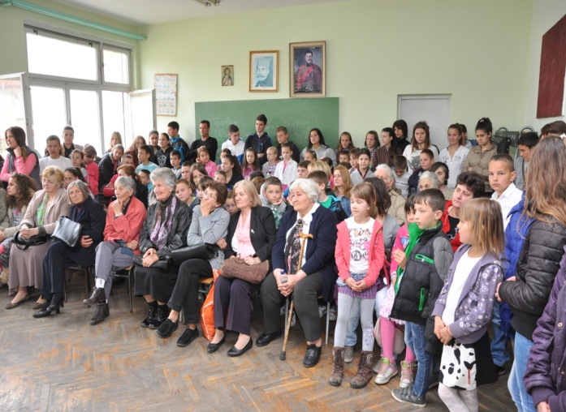


Пролећни распуст почео је у четвртак, 17. априла 2014. године, а завршио се у среду, 23. априла 2014. године.

Дан сећања на жртве холокауста, геноцида и других жртава фашизма у Другом светском рату 22. априла 2014. године.
29.4.2014.године ученицима 8. разреда презентоване су Стручно хемијско-технолошка школа Шабац и Пољопривредна школа, Шабац.

07.5.2014. године ОШ "Цветин Бркић", Глушци са почетком у 12.30 часова на игралишту ФК "Горки" организовала је КРОС.
9.05.2014.године одржана је седница Школског одбора са следећим дневним редом:
- Усвајање записника са претходне седнице;
- Упознавање са Записником о инспекцијском надзору бр. 614-10/2014-05 од 14.04.2014. општинског просветног инспектора
- Упознавање са Решењем бр.530-53-1059/2014-10 од 15.4.2014 Санитарног инспектора Министарства здравља, Сектора за инспекцијске послове, Одељења за санитарну инспекцију којим је извршен редован инспекцијски надзор у Издвојеном одељењу у М. Метковићу и предлагање начина извршења наложених мера
- Упознавање са Решењем бр.530-53-989/2014-10 од 28.4.2014 Санитарног инспектора Министарства здравља, Сектора за инспекцијске послове, Одељења за санитарну инспекцију којим је извршен редован инспекцијски надзор у матичној школи и предлагање начина извршења наложених мера
- Доношење Анекса 3. и 4. Годишњег плана рада школе;
- Доношење Анекса Школског програма
- Усвајање Извештаја о самовредновању
- Доношење Измена и допуна Статута;
- Доношење Измена и допуна Правилника о дисциплинској и материјалној одговорности запослених;
10.Доношење Измена и допуна Правилника о похваљивању и награђивању ученика и запослених у ОШ „Цветин Бркић“, Глушци
11. Разно.
09.5.2014. године одржана је седница Савета родитеља са следећим дневним редом:
1.Усвајање записника са претходне седнице;
2. Упознавање са Записником о инспекцијском надзору бр. 614-10/2014-05 од 14.04.2014. општинског просветног инспектора;
3.Упознавање са Решењем бр.530-53-1059/2014-10 од 15.4.2014 Санитарног инспектора Министарства здравља, Сектора за инспекцијске послове, Одељења за санитарну инспекцију којим је извршен редован инспекцијски надзор у Издвојеном одељењу у М. Метковићу;
4.Упознавање са Решењем бр.530-53-989/2014-10 од 28.4.2014 Санитарног инспектора Министарства здравља, Сектора за инспекцијске послове, Одељења за санитарну инспекцију којим је извршен редован инспекцијски надзор у матичној школи;
5.Разматрање Анекса 3. и 4. Годишњег плана рада школе;
6.Разматрање Анекса Школског програма;
7.Разматрање Извештаја о самовредновању;
8. Доношење одлуке да представници савета родитеља учествују као посматрачи у спровођењу завршног испита;
9.Обавештење о пробном завршном тестирању, о завршном испиту, екскурзијама.

У петак, 09.5.2014.год. у 12.00 часова одржано је пробно тестирање ученика Композитним тестом који обухвата градиво из следећих предмета: историје,географије,биологије,физике и хемије.
У суботу, 10.5.2014.год. одржано је пробно тестирање из српског језика у 9.00 часова, а из математике у 11.30.часова.

16. и 19.05.2014.године због ванредне ситуације у држави а по одлуци Штаба за ванредне ситуације Општине Богатић школа није радила.

24.5.2014. године, наставна/радна субота. Надокнађени су нереализовани часови.
26.5.2014. године ученици 8. разреда су ишли у Мачванску средњу школу на презентацију школе.
30.5.2014.године Општински просветни инспектор је извршио надзор са следећим предметом поступање по мерама у вези усаглашавања статута установе у вези са ЗОСОВ-а, усаглашавaња аката основне школе
31.5.2014. године, наставна/радна субота. Надокнађени су нереализовани часови.
31.5.2014.године ученици осмог разреда наше школе отишли су на тродневну екскурзију са следећим садржајем I дан:Глушци- Виминацијум -Лепенски вир, II дан:Сребрно језеро-Голубац-Гамзиград , III дан:Аква-парк и ЗОО врт Јагодина.
02.06.2014. године ученици трећег, петог и шестог разреда наше школе су ишли на екскурзију. Трећи разред је имао следећу релацију и садржај: Глушци –Текериш – Троноша – Тршић - Бања Ковиљача – Петковица.
Пети и шести разред је имао следећу релацију и садржај: Топола (Карађорђев конак, црква А. Карађорђевића уставобранитеља), Марићевића јаруга, Опленац, Аранђеловац (Буковичка бања, парк, извори)
03.06.2014.године одржана је седница Наставничког већа са следећим дневним редом:
- Усвајање записника са претходне седнице
- Именовање трочлане комисије из реда чланова Наставничког већа да спроведе тајно гласање за утврђивање предлога представника чланова Школског одбора из реда запослених и утврди резултат
- Давање предлога представника чланова Школског одбора из реда запослених
- Анализа реализације наставног плана и програма на крају другог полугодишта за ученике 8. разреда
- Успех и владање ученика осмог разреда
- Доношење одлуке о наградама и похвалама ученика, и то:
У поступу за доделу посебне дипломе за изузетан успех из појединог наставног предмета
-Наставничко веће даје предлог за доделу посебне Дипломе за изузетан успех из појединог наставног предмета
-Наставничко веће школе утврђује да ли предложени ученици испуњавају услове утврђене Правилником о дипломама за изузетан успех ученика у основној школи ("Сл. гласник РС", број 37/93 и 42/93) и доноси одлуку којим се ученицима додељује посебна диплома за изузетан успех из појединог наставног предмета
У поступку доделе Дипломе „Вук Караџић“
- Наставничко веће даје предлог за доделу Дипломе "Вук Караџић" .
- Наставничко веће школе утврђује да ли предложени ученици испуњавају услове утврђене Правилником о дипломама за изузетан успех ученика у основној школи ("Сл. гласник РС", број 37/93 и 42/93) и доноси одлуку којим се ученицима додељује Диплома "Вук Караџић" .
- Наставничко веће доноси одлуку о додели похвале „Ученик генерације“, као и о награди за изабраног ученика.
- Организовање поправних и разредних испита за ученике осмог разреда
- Активности у вези завршних испитa (именовање школске комисија за завршни испит и упис ученика у средњу школу, дежурних наставника, прегледача, комисије за шифровање, супервизора, комисије за дешифровање=
- Резултати са пробног завршног испита
- Разно.
04.06.2014.године ученици другог разреда наше школе су ишли на екскурзију на релацији: Београд (Зоо врт, Авала, Раковица, позоришна представа, организовани ручак).
05.06.2014.године изведена је ђачка екскурзија ученика првог разреда, на релацији: Нови Сад-Света Петка-Петроварадин-Природњачки музеј (позоришна представа, организовани ручак.
09.06.2014.године одржана је седница Савета родитеља са следећим дневним редом:
1.Усвајање записника са претходне седнице;
2. Предлагање представника родитеља за чланове Школског одбора;
3. Давање сагласности на програм и организовање екскурзије ученика 4. разреда;
4. Разматрање предлога Анекса 5 Годишњег плана рада школе;
5.Разматрање извештаја о оствареним екскурзијама ученика 1, 2, 3, 5. и 6, 8. разреда;
6.Разматрање резултата пробног завршног испита ученика 8. разреда.
09.06.2014.године одржана је седница Школског одбора са следећим дневним редом:
- Усвајање записника са претходне седнице;
- Доношење Анекса 5. Годишњег плана рада школе;
- Усвајање Извештаја о спроведеним екскурзијама ученика 1,2,3,5. и 6. и 8. разреда;
- Упознавање и разматрање резултата пробног завршног испита ученика 8. разреда;
- Разно
11.06.2014.године изведена је екскурзија ученика четвртог разреда Хопово, Ченеј спортски аеродром, дворац Дунђерски и ергела.
16.06.2014.г.– тест из српског језика;
17.06.2014.г.–тест из математике;
18.06.2014.г.- комбиновани тест.
26.06.2014.г.-Невена Лукић, наставник разредне наставе је отишла у пензију.
28.06.2014.године извршена је подела ђачких књижица и сведочанстава.
19.08.2014.године одржана је седница Наставничког већа.
30.08.2014.г у ОШ „Мика Митровић“ Богатић је од стране Општине Богатић организован свечани пријем првака и додела поклона ученицима првог разреда.
31.08.2014.године Савко Чајић, наставник физике је отишао у пензију.

ЛЕТОПИС ЈЕ У ШКОЛСКОЈ 2013/2014. ГОДИНИ ВОДИЛА САЊА ГАЈИЋ, СЕКРЕТАР ШКОЛЕ.

